令和４年度
地域密着型サービス（居宅系）
指定候補事業者 公募要項
令和４年３月
新潟市

１．公募の趣旨
新潟市地域包括ケア計画［新潟市高齢者保健福祉計画・介護保険事業計画］（令和３年度～令和５年度）では、多様なサービス形態の確保に向け地域密着型サービスの普及・推進を図ることから、身近な地域で必要なサービスが利用できるよう、地理的条件や整備ニーズを踏まえつつ、日常生活圏域ごとの整備バランスを考慮しながら地域密着型サービスの基盤整備を進めています。そこで、必要なサービス量を確保するために、令和４年度に市内で指定地域密着型（居宅系）サービス事業所の開設を計画している事業者を対象に、公募を行います。
なお、本公募は、地域密着型サービスのうち下記のサービス種類について、第８期介護保険事業計画に基づく計画的な整備推進を図るため、下記の日常生活圏域及びサービス量において整備する指定候補事業者を選定するために行うものです。

２．公募対象サービス及び整備地域等
行政区 | 日常生活圏域 | 小規模多機能型居宅介護（介護予防を含む） | 看護小規模多機能型居宅介護
北区 | 松浜・南浜・濁川 圏域 又は  葛塚・木崎・早通 圏域 又は  岡方・光晴 圏域 | R3計画  １か所  （登録定員２９人）
中央区 | 関屋・白新 圏域 | R4計画  １か所  （登録定員２９人）
中央区 | 山潟 圏域 | R4計画  １か所  （登録定員２９人）
江南区 | 大江山・横越 圏域 |  | R4計画  １か所  （登録定員２９人）
西区 | 坂井輪・五十嵐 圏域 |  | R4計画  １か所  （登録定員２９人）
※日常生活圏域は、中学校区を基本単位として構成されています。
○小規模多機能型居宅介護（介護予防を含む）：介護保険法第8条第19項（第8条の2第14項）
○看護小規模多機能型居宅介護：介護保険法第8条第23項

・今回の公募では、合築を応募条件とはしません。
・介護保険サービス以外の福祉サービスを併設することにより、多様なサービスの提供や一部設備の共用など、安定的事業経営に資する事例も考えられるので、その他サービスとの併設も含め多角的な観点から検討をお願いします。
なお、公募の対象となっている地域密着型サービスを併設する場合は、同時に実施している「令和４年度地域密着型サービス（施設・居住系）指定候補事業者公募要項」、「令和４年度地域密着型サービス（居宅系）事業実施予定者意向調査要項」により併設する地域密着型サービスに関する計画書も併せて提出してください。その場合の提出期限・公的補助等については、それぞれの要項のとおりとします。
・小規模多機能型居宅介護又は看護小規模多機能型居宅介護の整備においては、市内のサービス提供を促進する観点から、登録定員２９人の整備計画に限ります。

（参考）令和４年度 地域密着型サービス整備計画
区 | 日常生活圏域 | 地域密着型介護老人福祉施設  入所者生活介護 | 認知症対応型  共同生活介護（介護予防を含む） | 小規模多機能型居宅介護（介護予防を含む） | 看護小規模多機能型居宅介護
北区 | 松浜・南浜・濁川 圏域 |  |  | ○
北区 | 葛塚・木崎・早通 圏域 |  | ○ | ○
北区 | 岡方・光晴 圏域 |  |  | ○
中央区 | 関屋・白新 圏域 | ○ |  | ○
中央区 | 寄居・新潟柳都 圏域 | ○
中央区 | 宮浦・東新潟 圏域 | ○
中央区 | 鳥屋野・上山 圏域 | ○
中央区 | 山潟 圏域 | ○ |  | ○
江南区 | 大江山・横越 圏域 |  |  |  | ○
西区 | 坂井輪・五十嵐 圏域 | ○ | ○ |  | ○
西蒲区 | 岩室 圏域 |  | ○
※その他全圏域を通じて、定期巡回・随時対応型訪問介護看護事業実施予定者の意向調査を実施しています。

３．施設整備の公的補助（予定）について
選定事業者について、当該事業者の申請により、補助金交付による支援措置を講じることを予定しています。
補助金の交付申請手続は選定後となりますが、補助金の交付にあたっては補助対象物件の処分制限のほか、本市の契約手続に準拠して発注等を行うことなどの条件が付されますので、高齢者支援課と相談・確認を行いながら事業を実施してください。（補助対象となる建物に係る「根抵当権」の設定はできません。）
なお、補助金は市と国・県の財政措置状況により、単価減額となる場合や、補助採択されないなど、必ずしも単価に基づく額が交付決定額となるわけではありません。従って、資金計画の立案にあたっては建設事業費の縮減に努めるとともに十分な余裕をもって計画してください。
補助対象サービス | 施設整備補助金※ | 開設に伴う  初度設備補助金
小規模多機能型居宅介護  又は  看護小規模多機能型居宅介護 | １施設あたり  ４４，６００千円（限度額） | 宿泊定員１人あたり  ８３９千円（限度額）
小規模多機能型居宅介護  又は  看護小規模多機能型居宅介護 | 認知症対応型共同生活介護等を併設する場合１施設あたり  ４６，２８０千円（限度額） | 宿泊定員１人あたり  ８３９千円（限度額）

※オーナー型補助制度について
土地所有者（オーナー）が施設運営法人に有償で貸し付ける目的で整備する場合、オーナーを補助金の交付対象とする「オーナー型補助制度」を導入しました。
≪補助条件≫
① 貸与を受ける不動産について、施設等を経営する事業の存続に必要な期間（３０年以上）の地上権又は賃借権を設定し、かつ、これを登記すること。
② 賃借料は、地域の水準に照らして適当な額以下であるとともに、安定的に賃借料を支払い得る財源が確保されていること。
③ 賃借料及びその財源が収支予算書に適正に計上されており、施設等運営法人が当該賃借料を長期間にわたって安定的に支払可能であると認められること。
④ 入札により施工業者を決定する等、本市の契約手続に準拠すること。
≪オーナーに関する追加提出書類≫
・ オーナー型補助制度を活用した提案をする場合に、追加で提出が必要な書類があります。詳しくは「４．応募書類（４）オーナーに関する追加提出書類」をご確認ください。
- 上記の補助上限を満たすことを確認するため、参考となる書類の提出を求める場合があります。

４．応募書類について
本公募に申し込みを希望する事業者の方は、次により公募申込書及び開設提案書を提出してください。なお、市が受理した書類は、理由の如何に関わらず返却しません。

（１）応募期間・提出場所
提出期限 | 提出及び問合せ先
令和４年４月２８日（木）まで  受付時間：午前９時～午後５時  ※ 電話で予約のうえご来庁ください（郵送・ＦＡＸ等は不可）。  ※ 必ず当課と事前協議を行ったうえで、  書類の作成・提出をお願いします。  なお、事前協議は複数回行います。  可能な限りお早めにご連絡ください。  ※ 最終日は大変混み合うことが予想されますので、早めのご提出をお願いします。 | 〒９５１－８５５０  新潟市中央区学校町通１番町６０２番地１  新潟市役所 本館１階  高齢者支援課 企画係  ＴＥＬ ０２５－２２６－１２９５  ＦＡＸ ０２５－２２２－５５３１

（２）応募に関する提出書類
項目 | 内容等 | 様式
1．公募申込書 |  | 様式1
2．定款又は寄付行為 | 最新のもの（法人を新設する場合は、定款の素案）
3．法人の登記事項証明 | 応募申込前３か月以内に発行されたもの  ※ 法人を新設する場合は、法人設立の計画書、法人設立確約書（様式自由）及び関係機関との事前協議報告書（様式13）を添付すること。
4．市税等の納税証明書（未納がない旨の証明） | 応募申込前３か月以内に発行されたもの  (1) 「新潟市税」  ※ 市税等が非課税のため証明書が添付できない場合は、その旨の届出書を添付してください。  ※ 納税証明書は、「市入札参加用の納税証明書」を提出してください。  証明書の申請に際しては、代表者印を押印した申請書又は委任状が必要となります。また、納税後間もなく証明書を申請する場合には、各機関の税務システムに反映されていないこともありますので、予め納税したことが確認できる領収書等を持参して申請を行ってください。  (2) 「法人税若しくは所得税」及び「消費税及び地方消費税」（法人所在地における証明）  ※ 税務署で納税証明書の申請を行ってください。
5．欠格事項等に該当しないことを誓約する書面（兼同意書） | ・ 小規模多機能型居宅介護に応募する場合は、様式2を提出すること。  ・ 看護小規模多機能型居宅介護に応募する場合は、様式2-1を提出すること。  ［根拠法令等］  (1) 介護保険法第78条の2（及び第115条の12）  (2) 新潟市暴力団排除条例第6条 | 様式2  又は  様式2-1
6．法人概要 | (1) 法人代表者の経歴書  ※ 指定基準等により規定される要件を満たす代表者を、法人の規模等により、地域密着型サービスの事業部門の責任者として別に選任する場合は、その者の経歴書も併せて添付すること。 | 様式自由
6．法人概要 | (2) 法人の沿革及び概要（パンフレット可） | 様式自由
6．法人概要 | (3) 既存施設の運営状況（パンフレット可） | 様式3
6．法人概要 | (4) 直近３年間の決算書 | 様式自由
6．法人概要 | (5) 公的機関からの補助金、融資、寄付等がある場合は過去３年間の内容と規模 | 様式自由
7. 指導監査結果等書類 | 指導監査結果等書類一式  (1) 法人及び法人が運営する既存施設に対して、市又は都道府県等が実施した監査結果通知書及び指導・処分通知書のうちすべてについて写しを添付すること（介護保険法に規定する勧告・命令・指定の取消等に限る）。  (2) 法人が運営する既存の小規模多機能型居宅介護又は看護小規模多機能型居宅介護事業所のうち、直近に受検した施設に対する指導監査結果通知書の写し及び改善状況報告書の写しを添付すること。ただし、上記サービス事業所を運営していない場合は、既存の介護保険サービス事業所のうち、直近に受検した施設に対する指導監査結果通知書の写し及び改善状況報告書の写しを添付すること。  ※ (1)に該当する監査等がない場合は報告すること（様式自由）。  ※ (2)について、文書指摘事項がなく通知書等が無い場合は、受検日、実施機関名及び指導監査内容を報告すること（様式自由）。 | 様式自由

（３）開設提案に関する提出書類
項目 | 内容等 | 様式
1．開設提案書 |  | 様式4
2．開設計画書 |  | 様式5
3．事業スケジュール | 開設までのスケジュール計画表 | 様式6
4．応募の動機 | 本公募に応募した理由 | 様式自由
5．理念・基本方針 | １．運営理念  (1) 法人の運営理念  (2) 本事業の運営理念  ２．基本方針  (1) サービスの質を向上させるための目標・方策  (2) 利用者本位の視点に立った具体的なサービス提供の内容  (3) 利用者の状態、意向に配慮したサービス計画の考え方  (4) 認知症ケアに対する考え方  (5) 身体的拘束に対する考え方  (6) 緊急時の対応  (7) 自己評価や外部評価を受けることに対する考え方  (8) 自立支援・重度化防止のための具体的な方策  (9) 法令等を遵守した運営を確保するための方策  (10) 看取りに対する考え方  (11) その他法人独自の考え方 | 様式自由
6．利用者の保護等について | (1) 個人情報の管理に対する考え方及び個人情報保護の措置についての職員への周知方法  (2) プライバシーへの配慮に対する考え方  (3) 虐待防止に対する考え方  (4) その他法人独自の考え方 | 様式自由
7．他の居宅サービス事業者等との連携について | (1) 利用者の心身の状況、その他環境等の把握の方法について  (2) 居宅サービス事業者その他保健医療サービス又は福祉サービス提供者との連携に対する考え方  (3) サービス提供の終了にあたって支援を行う方法等  (4) その他法人独自の考え方 | 様式自由
8．地域との連携等について | (1) 開設にあたって地域住民から理解を得るための方策  (2) 利用者と地域住民の交流を図る方策  (3) ボランティアの受け入れ体制について  (4) 運営推進会議に対する考え方  (5) 協力医療機関等との連携体制について  ※ 当該計画に関する業務提携契約書・同意書等がある場合は添付すること。  (6) 市町村との連携について  (7) その他法人独自の考え方 | 様式自由
9．事業運営について | (1) 資金計画書  ※ 自己資金や寄付金など収入に関する資金の確保について確認できる書類（預金残高証明書、贈与確約書等の写し）を添付すること。  ※ 十分な自己資金額を確保した上での計画とすること。 | 様式7
9．事業運営について | (2) 借入金の借入先  ※ 融資証明書の写し（福祉医療機構の場合は事前協議報告書(様式13)必須）など、借入金の確保について確認できる書類を添付すること。  ※ 借入先ごとの借入金の償還（返済）計画書を添付すること。 | 様式8
9．事業運営について | (3) 収支見込予算書シミュレーション  ※ 事業収入算定説明書を添付すること。  ※ サービス利用者数見込書を添付すること。 | 様式9-1  様式9-2  様式9-3
9．事業運営について | (4) 利用料金表  ※ 宿泊費の積算根拠を添付すること。 | 様式10
10．建設予定地計画書 | (1) 所定の様式  ※ 建設予定地を周囲４方向から撮影した写真を添付すること。 | 様式11
10．建設予定地計画書 | (2) 基本計画図面（配置図、立面図、平面図）  ※ 配置図には、駐車場について、利用者専用や送迎車両用、職員用等を区別して記載すること。  ※ 平面図には、宿泊室、居間及び食堂等指定基準に規定された主要な部屋の面積と廊下幅を内法寸法で記載すること。ただし、居間及び食堂に個室以外の宿泊室を設ける場合は、「居間及び食堂の専用部分の面積」も併せて記載すること。  ※ 平面図には、浴槽（一般、特別）、キッチン及び手洗いなど水回り設備も図示すること。  ※ 平面図は、利用者及び職員に配慮した作りとすること。  ※ 併設する施設等がある場合は、平面図に当該サービスの専用・共用区画を色分けして明示すること。  ※ 立面図には、建物及び各階の高さを記載すること。  (3) 不動産登記法第１４条に規定する地図又は地図に準ずる図面（公図）、位置図（近隣の住宅地図等）  ※ 公図には、敷地の該当する筆をマーカー等で明示すること。  ※ 位置図には、最寄りの駅等公共交通機関からの距離及び徒歩で要する時間（行程を図示）を記載すること。  ※ 協力医療機関等（協力施設（病院等）を含む）の位置、距離及び所要時間（行程を図示）を記載すること。  (4) 土地・建物の登記事項証明（全部事項証明）  ※ 借地・借家による計画についても添付すること。  (5) 売買等契約書（合意書）の写しなど、用地等の確保を証するもの  ※ 借地・借家による計画については、用地確保・建物改修等に関する合意などを証するもの
10．建設予定地計画書 | (6) 建設予定地の抵当権設定状況一覧表  ※ 建設予定地の該当する土地について、所有者や抵当権の有無など１筆ごとに記載すること。  ※抵当権は原則事業着手までに解除できる見通しであること。 | 様式12
10．建設予定地計画書 | (7) 地域密着型サービス事業所整備に係る事前協議報告書  ※ 報告書については、建設に係る開発許可、建築規制その他法令を調査の上、関係機関（介護保険課、消防署、区役所建設課、建築行政課、農業委員会、保健所、歴史文化課など）と十分に事前協議を行い提出すること。 | 様式13
11．非常災害対策等 | (1) 非常災害時の対応策（計画・訓練・災害に備えた近隣・関係機関等との連携及び協力関係の構築など）  ※ 開設予定地周辺のハザードマップを添付の上、ハザードマップの状況に応じた対応も含めて記載すること。  (2) 防犯への対応策  (3) その他法人独自の考え方 | 様式自由
12．衛生管理 | (1) 食中毒・感染症予防への方策  (2) その他法人独自の考え方 | 様式自由
13．苦情処理 | 苦情処理の体制及び考え方について | 様式自由
14．事故防止・安全対策等 | (1) 利用者の事故防止及び事故発生時の対応について  (2) 損害賠償について  (3) その他法人独自の考え方 | 様式自由
15．従事予定職員関係 | (1) 従業者等の確保の方法及び募集の時期・雇用形態(常勤・非常勤)等について  ※ 管理者、介護支援専門員、看護職員、介護職員等従事予定者全体の状況がわかるよう記載すること。  ※ 小規模多機能型居宅介護又は看護小規模多機能型居宅介護の場合は、管理者に厚生労働大臣が定める研修を修了した者を配置する必要があることから、該当する従事予定者に関する研修の受講状況（予定）についても記載すること（看護小規模多機能型居宅介護の場合は保健師若しくは看護師でも可）。  ※ 応募時点で、具体的な予定者が決定している場合は、経歴書等を添付すること。  (2) 従業者の研修・教育について（採用時・従事後）  (3) 緊急時及び日常における人員のバックアップ体制について  (4) 職員の手着促進等法人独自の考え方 | 様式自由
15．従事予定職員関係 | (5) 配置人員（職種・時間ごとの配置）について | 様式14-2
※ 開設に伴う地域住民説明会等の経緯について | 開設に伴う地域住民への説明を行った応募事業者は、提出してください。  ※ 建設予定地の隣接地権者をはじめ、自治会等を対象に説明会を行い、可能な限り同意書及び説明会の議事録などを添付してください。 | 付表１

（４）オーナーに関する追加提出書類 ※オーナー型補助制度を活用する場合のみ
項目 | 内容等 | 様式
1.事業計画書 |  | 様式15
2. 定款  （法人オーナーのみ） | 最新のもの
3. 法人の登記事項証明  （法人オーナーのみ） | 応募申込前３か月以内に発行されたもの  ※ 法人オーナーの場合
4. 市税等の納税証明書 | 応募申込前３か月以内に発行されたもの  (1) 「新潟市税」  ※ 市税等が非課税のため証明書が添付できない場合は、その旨の届出書を添付してください。  ※ 法人オーナーの場合  納税証明書は、「市入札参加用の納税証明書」を提出してください。  証明書の申請に際しては、代表者印を押印した申請書又は委任状が必要となります。また、納税後間もなく証明書を申請する場合には、各機関の税務システムに反映されていないこともありますので、予め納税したことが確認できる領収書等を持参して申請を行ってください。  (2) 「法人税若しくは所得税」及び「消費税及び地方消費税」（法人オーナーの場合は、法人所在地における証明）  ※ 税務署で納税証明書の申請を行ってください。
5. 経歴書 | 法人オーナーの場合は代表者の経歴書 | 様式自由
6. 法人の沿革及び概要  （法人オーナーのみ） | パンフレット可 | 様式自由
7. 直近３年間の決算書  （法人オーナーのみ） |  | 様式自由
8. 公的機関からの補助状況 | 過去３年間の内容と規模 | 様式自由
9. 指導監査結果等書類  (介護保険事業を運営  する法人オーナーのみ) | 指導監査結果等書類一式  (1) 法人及び法人が運営する既存施設に対して、市又は都道府県等が実施した監査結果通知書及び指導・処分通知書のうち、すべてについて写しを添付すること（介護保険法に規定する勧告・命令・指定の取消等に限る）。  (2) 法人に対する市又は県等による直近の指導監査結果通知書の写し及び改善状況報告書の写しを添付すること。  (3) 法人が運営する既存の認知症対応型共同生活介護のうち、直近に受検した施設に対する指導監査結果通知書の写し及び改善状況報告書の写しを添付すること。ただし、認知症対応型共同生活介護を運営していない場合は、既存の介護保険サービス事業所のうち、直近に受検した施設に対する指導監査結果通知書の写し及び改善状況報告書の写しを添付すること。  ※ (1)に該当する監査等がない場合は報告すること（様式自由）。  ※ (2)及び(3)について、文書指摘事項がなく通知書等が無い場合は、受検日、実施機関名及び指導監査内容を報告すること（様式自由）。 | 様式自由
10. 資金計画書 | ※ 自己資金や寄付金など収入に関する資金の確保について確認できる書類（預金残高証明書、贈与確約書等の写し）を添付すること。 | 様式16
11. 借入金の借入先 | ※ 融資証明書の写し等、借入金の確保について確認できる書類を添付すること。  ※ 借入先ごとの借入金の償還（返済）計画書を添付すること。 | 様式17
12. 収支見込予算書  シミュレーション |  | 様式18
13. 暴力団等の排除に関する誓約書兼同意書 |  | 様式19
※ 様式自由の項目については、本事業における法人の考え方（計画等）をどのように実行するか、具体的な例を記載するなど明確に記載してください。

（４）提出書類の体裁
提出書類の体裁は、以下に記す体裁を整えてください。
①表紙、背表紙には「サービスの種類」、「日常生活圏域」及び「事業者名」を記載してください。
②項目ごとに、白紙の仕切りを一枚挿入し、文字又は番号表記のインデックスをつけてください。③全体をバインダーやファイル等で綴ってください。

（５）部数等
定款
申
込
書

令和○年度
（サービス種類）公募
（○○圏域）
（ファイル等の表紙）
シール等で記載
事業者名
（白紙の仕切り）
＜定 款＞
右肩に項目名を記載
項目ごとにインデックス
定款
○年度（サービス種類）公募 （○○圏域）
事業者名
（ファイル等の背表紙）

① 提出書類は２部作成し、１部を正本、１部を副本として提出してください。
② 所定様式が定められているもの以外は、原則としてＡ４版で提出してください。ただし、図面はＡ３版としＡ４サイズに折り込んでください。
③所定様式が定められているものについては、詳細な資料等を別紙添付する場合にあっても、各項目に要旨など応募者が必要と考える事項を必ず記入してください。
④できるだけホチキス止めしないで提出してください。
５．応募できる事業者の資格要件
(1) 次のいずれかに該当すること。
① 法人であること。（看護小規模多機能型居宅介護に限り、病床を有する診療所を開設している者も可。）
② 上記①を設立予定の者で、整備計画と整合する時期までに法人設立に必要な条件を整えられる者。
※ 建設事業の着手や補助決定は、法人設立後となりますので、設立要件やスケジュール等について、認可等を所管する関係機関と綿密な計画と十分な期間をもって協議を行ってください。その他の法人を設立予定の場合も、同様に関係機関と協議を行ってください。
(2) 確実な事業実施及び運営を行うために十分な経営基盤、事業に対する知識等を有すること。
(3) 介護保険法第78条の2第4項各号（及び第115条の12第2項各号）に定める要件に該当しないこと（法人設立予定者も含む）。
(4) 公募申込書の受付締切日において、市税等の未納がない法人であること（法人設立予定者も含む）。
(5) 新潟市暴力団排除条例（平成24年新潟市条例第61号）に基づき、暴力団、暴力団員及び暴力団又は暴力団員と社会的に非難されるべき関係を有するものでないこと（法人設立予定者も含む）。
(6) 公募対象サービスをすでに運営している法人については、応募時点で当該事業を休止しておらず、過去３年以内に事業を廃止していないこと。

６．応募条件
(1) 介護保険法及び新潟市指定地域密着型サービスの事業の人員、設備及び運営の基準に関する条例（平成24年新潟市条例第89号）（及び新潟市指定地域密着型介護予防サービスの事業の人員、設備及び運営並びに指定地域密着型介護予防サービスに係る介護予防のための効果的な支援の方法の基準に関する条例（平成24年新潟市条例第93号））に基づき、指定に係る人員・設備・運営基準等を全て満たし、原則として令和４年度内において、施設整備の
完了（竣工）が見込まれる計画であること。
※ 開設までに管理者として厚生労働大臣が定める研修を修了した者を配置すること（看護
小規模多機能型居宅介護の場合は保健師若しくは看護師でも可）。
(2) 「２．公募対象サービス及び日常生活圏域等」に合致する創設計画であること。
※ 介護を要する高齢者の住み慣れた地域での生活を支援するために、新たな介護サービス基盤の確保を図る観点から、応募締切日時点において整備事業に着手又は運営している施設等の活用は、本公募の対象としません。
(3) 開設場所が地域との交流を図ることができる場所であること。
※「地域との交流を図ることができる場所」は、住宅地の中にあること又は住宅地と同程度に利用者の家族や地域住民と交流の機会が確保される地域の中にあることとします。
(4) 事業所等の開設場所は、用地が確実に確保できるとともに、(1)の要件に照らし必要な許認可等が得られる見通しの用地であること。
(5) 用地は、原則としてその所有権を取得すること。ただし、用地の所有権を取得することが困難な場合は、用地の賃貸借契約もしくは地上権の設定によること、又は用地及び建物の両方の賃借によることが可能です。この場合、事業の継続に支障のない借地期間としてください（３０年以上）。
(6) 施設の整備にあたっては、原則としてスプリンクラー設備を設置すること。
(7) 災害危険区域、土砂災害特別警戒区域、地すべり防止区域、急傾斜地崩壊危険区域での建設計画は原則認めません。
(8) 優れた事業計画の提案と、選定された事業計画を確実に実行していただくため、同圏域内で同種サービスの事業計画を複数応募することは原則認めません。

７．応募に際しての留意事項
(1) 本公募に応募するために必要な一切の費用は、応募者の負担とします。また、施設整備を行う事業用地を確保するために必要となる経費等についても、応募者の負担となります。
(2) 提出された書類の提出期限以降における差し替え及び再提出は認めません。
(3) 事業者の選定等にあたって本市が必要と認める場合、書類の補正や追加資料の提出を求めるほかヒアリングを実施する場合があります。
(4) 応募受付後に辞退をする場合は、速やかに辞退届出書（任意様式）を提出してください。
(5) 応募にあたっては、提案する事業が確実に実施できるよう、具体的な内容のものを提出してください。
(6) 介護保険法、老人福祉法、建築基準法、都市計画法、消防法及び条例等の法令を遵守するとともに、これらを所管する関係機関と十分に協議を行ってください。

８．指定候補事業者の選定について
(1) 選定基準
評価項目 |  | 配点
施設整備・環境 | 施設の基準 | ２点
施設整備・環境 | 利用者等への配慮 | ２９点
施設整備・環境 | 日常生活圏域での利便性・地域バランス | ８点
施設整備・環境 | 土地 | １０点
施設経営 | 法人の所在地 | ３点
施設経営 | 経営主体・経営状況 | １３点
事業計画等 | 応募の動機 | ４点
事業計画等 | 運営理念・基本方針 | ９点
事業計画等 | 利用者の保護・居宅サービス事業者等との連携 | ９点
事業計画等 | 地域との連携等 | １３点
事業計画等 | 非常災害対策・衛生管理等 | ６点
事業計画等 | 苦情処理・事故防止対策等 | ６点
事業計画等 | 資金計画 | ６点
職員体制 | 人員及び勤務体制の確保等 | ９点
合計 |  | １２７点

(2) 選定方法
指定候補事業者の選定は、「地域密着型サービス指定候補事業者審査評価表（以下「審査評価表」という。）」により、応募計画ごとに採点をする方式とします。
(3) 選定の進め方
① 応募申込書類に基づいて、総合的に評価する審査を行います。
② 審査は、新潟市地域密着型サービス指定候補事業者選定部会（以下「選定部会」という。）において、審査評価表に基づき行います。
③ 審査評価表の評価点数の最も高い応募者を「指定候補事業者」とし、選定部会において意見聴取を行います。また、審査評価の状況により「第２順位者」を選定する場合があります。
④ 本市は、選定部会における選定結果を踏まえて、「指定候補事業者」及び「第２順位者」を決定します。
なお、審査の結果、基準点に達しない場合等には「選定なし」とすることがあります。
⑤ 「指定候補事業者」がやむを得ない事情などから、指定を受けることができなくなった場合は、「第２順位者」を繰り上げる場合もあります。
(4) 結果通知
結果については、令和４年６月下旬頃に文書により通知する予定です（なお、応募者等により、前後する場合があります）。
(5) 指定候補事業者等の公表
提出期限終了後、応募状況を公表します。
また、指定候補事業者決定後、決定した指定候補事業者名及び応募計画の評価点数を公表します。
なお、応募状況及び評価点数については、併設状況によっては、同時に公募を実施している、他の地域密着型サービスとの併設の有無も含めた公表となる場合があります。ただし、指定候補事業者以外の事業者については、応募事業者を特定できる事業者名等の情報は公表しません。
(6) その他
① 応募がなかった場合及び選定の結果、選定水準に満たないなどにより指定候補事業者が決定しなかった場合並びに指定候補事業者（第２順位者を繰り上げて指定候補事業者になった場合を含む。）がやむを得ない事情などから指定を受けることができなくなった場合は、再度公募を行います。
② 応募書類に明らかな虚偽の記載があった場合や、応募に際して不正行為があった場合には、選定評価の対象から除外することとします。
③ 指定候補事業者に決定された後、応募内容と実際の事業計画が著しく変更された場合や、新規整備を行うにふさわしいと認められない事実が判明した場合には、選定部会の意見を踏まえ、指定候補事業者の決定を取り消す場合があります。
④ 指定候補事業者は、指定が確定されたものではありません。後日、改めて事業者の指定申請が必要となりますが、指定基準を満たさない場合は指定を行いません。

９．応募状況の公表
応募状況については、提出期限終了後の令和４年５月中旬頃に公表する予定です。

１０．スケジュール概要
令和４年 | ４月２８日（木） | 公募申込書及び開設提案書受付終了
 | ５月中旬～ | 応募状況の公表
 |  | 応募書類の確認・審査
 | ６月下旬～ | 選定部会において選定
 |  | 指定候補事業者の決定
 |  | 結果の通知・公表
※ 応募者数等により、前後する場合があります。
（様式１）
令和 年 月 日
（宛先）新潟市長

所在地
法人名
代表者職名・氏名

令和４年度 地域密着型サービス指定候補事業者公募申込書

このことについて、公募要項に定める資格要件において、応募者の制限にかかる項目の該当がないことを確約し、下記提出書類を添えて応募します。

記

１．応募する設置予定場所及びサービスの種類
設置予定場所 | 新潟市 区○○
日常生活圏域 | 区 圏域
サービスの種類 | □ 小規模多機能型居宅介護（介護予防を含む）  □ 看護小規模多機能型居宅介護
登録定員等 | 登録 人 通い 人 宿泊 人

２．事業開始予定時期
令和 年 月 日

３．提出書類
（１） 定款又は寄附行為
（２） 法人登記事項証明書
（３） 市税等の納税証明書
（４） 欠格事項等に該当しないことを誓約する書面（様式2又は様式2-1）
（５） 法人の概要
（６） 指導監査結果等の書類

４．公的補助（予定）の希望の有無（どちらかに○）
（１） 施設整備補助金 （ 有 ・ 無 ）
（２） 開設に伴う初度設備補助金 （ 有 ・ 無 ）

５．担当者連絡先
応募書類の補正・追加提出、市が行うヒアリング等に対応する者として下記の者を指定します。
法 人 名
担 当 者
連絡先 | 住 所 | 〒
連絡先 | ＴＥＬ |  | ＦＡＸ
連絡先 | E-mail

（様式２）
介護保険法第７８条の２第４項各号及び第１１５条の１２第２項各号の規定に該当しない旨の誓約書
及び 暴力団等の排除に関する誓約書兼同意書

令和 年 月 日

（宛先）新潟市長

所在地
法人名
代表者職名・氏名

私（当法人・当団体）は、令和４年度地域密着型サービス公募申込を行うにあたり、申請者及び役員等が介護保険法第７８条の２第４項各号及び介護保険法第１１５条の１２第２項各号に規定する欠格条項のいずれにも該当しない者であることを誓約します。
また、併せて新潟市暴力団排除条例の主旨に基づき、下記の事項について誓約します。

記

１ 私（当法人・当団体）は次のいずれにも該当しません。
(1) 暴力団（新潟市暴力団排除条例（平成24年新潟市条例第61号）第２条第２号に規定する暴力団をいう。以下同じ。）
(2) 暴力団員（新潟市暴力団排除条例第２条第３号に規定する暴力団員をいう。以下同じ。）
(3) 役員等（法人である場合は役員又は支店若しくは営業所の代表者その他これらと同等の責任を有する者をいい、法人以外の団体である場合は代表者、理事その他これらと同等の責任を有する者をいう。）が暴力団員であるもの
(4) 暴力団又は暴力団員が経営に実質的に関与しているもの
(5) 自己、その属する法人その他の団体若しくは第三者の不正の利益を図る目的又は第三者に損害を加える目的をもって、暴力団又は暴力団員を利用しているもの
(6) 暴力団又は暴力団員に対して資金を提供し、又は便宜を供与するなど直接的又は積極的に暴力団の維持運営に協力し、又は関与しているもの
(7) その他暴力団又は暴力団員と社会的に非難されるべき関係を有するもの

２ 新潟市暴力団排除条例の主旨に基づき名簿（様式２別紙）を提出します。名簿に記載されたすべての者は、暴力団員等であるか否かの確認のため、新潟県警察本部に対してこの名簿による照会が行われる場合があることに同意しております。なお、名簿記載内容は事実と相違ありません。

【介護保険法第７８条の２第４項】
市町村長は、第１項の申請があった場合において、次の各号（病院又は診療所により行われる複合型サービス（厚生労働省令で定めるものに限る。第６項において同じ。）に係る指定の申請にあっては、第６号の２、第６号の３、第１０号及び第１２号を除く。）のいずれかに該当するときは、第４２条の２第１項本文の指定をしてはならない。
１ 申請者が市町村の条例で定める者でないとき。
２ 当該申請に係る事業所の従業者の知識及び技能並びに人員が、第７８条の４第１項の市町村の条例で定める基準若しくは同項の市町村の条例で定める員数又は同条第５項に規定する指定地域密着型サービスに従事する従業者に関する基準を満たしていないとき。
３ 申請者が、第７８条の４第２項又は第５項に規定する指定地域密着型サービスの事業の設備及び運営に関する基準に従って適正な地域密着型サービス事業の運営をすることができないと認められるとき。
４ 当該申請に係る事業所が当該市町村の区域の外にある場合であって、その所在地の市町村長（以下この条において「所在地市町村長」という。）の同意を得ていないとき。
４の２ 申請者が、禁錮以上の刑に処せられ、その執行を終わり、又は執行を受けることがなくなるまでの者であるとき。
５ 申請者が、この法律その他国民の保健医療若しくは福祉に関する法律で政令で定めるものの規定により罰金の刑に処せられ、その執行を終わり、又は執行を受けることがなくなるまでの者であるとき。
５の２ 申請者が、労働に関する法律の規定であって政令で定めるものにより罰金の刑に処せられ、その執行を終わり、又は執行を受けることがなくなるまでの者であるとき。
５の３ 申請者が、保険料等について、当該申請をした日の前日までに、納付義務を定めた法律の規定に基づく滞納処分を受け、かつ、当該処分を受けた日から正当な理由なく３月以上の期間にわたり、当該処分を受けた日以降に納期限の到来した保険料等の全てを引き続き滞納している者であるとき。
６ 申請者（認知症対応型共同生活介護、地域密着型特定施設入居者生活介護又は地域密着型介護老人福祉施設入所者生活介護に係る指定の申請者を除く。）が、第７８条の１０（第２号から第５号までを除く。）の規定により指定（認知症対応型共同生活介護、地域密着型特定施設入居者生活介護又は地域密着型介護老人福祉施設入所者生活介護に係る指定を除く。）を取り消され、その取消しの日から起算して５年を経過しない者（当該指定を取り消された者が法人である場合においては、当該取消しの処分に係る行政手続法第１５条の規定による通知があった日前６０日以内に当該法人の役員等であった者で当該取消しの日から起算して５年を経過しないものを含み、当該指定を取り消された者が法人でない事業所である場合においては、当該通知があった日前６０日以内に当該事業所の管理者であった者で当該取消しの日から起算して５年を経過しないものを含む。）であるとき。ただし、当該指定の取消しが、指定地域密着型サービス事業者の指定の取消しのうち当該指定の取消しの処分の理由となった事実及び当該事実の発生を防止するための当該指定地域密着型サービス事業者による業務管理体制の整備についての取組の状況その他の当該事実に関して当該指定地域密着型サービス事業者が有していた責任の程度を考慮して、この号本文に規定する指定の取消しに該当しないこととすることが相当であると認められるものとして厚生労働省令で定めるものに該当する場合を除く。
６の２ 申請者（認知症対応型共同生活介護、地域密着型特定施設入居者生活介護又は地域密着型介護老人福祉施設入所者生活介護に係る指定の申請者に限る。）が、第７８条の１０（第２号から第５号までを除く。）の規定により指定（認知症対応型共同生活介護、地域密着型特定施設入居者生活介護又は地域密着型介護老人福祉施設入所者生活介護に係る指定に限る。）を取り消され、その取消しの日から起算して５年を経過しない者（当該指定を取り消された者が法人である場合においては、当該取消しの処分に係る行政手続法第１５条の規定による通知があった日前６０日以内に当該法人の役員等であった者で当該取消しの日から起算して５年を経過しないものを含み、当該指定を取り消された者が法人でない事業所である場合においては、当該通知があった日前６０日以内に当該事業所の管理者であった者で当該取消しの日から起算して５年を経過しないものを含む。）であるとき。ただし、当該指定の取消しが、指定地域密着型サービス事業者の指定の取消しのうち当該指定の取消しの処分の理由となった事実及び当該事実の発生を防止するための当該指定地域密着型サービス事業者による業務管理体制の整備についての取組の状況その他の当該事実に関して当該指定地域密着型サービス事業者が有していた責任の程度を考慮して、この号本文に規定する指定の取消しに該当しないこととすることが相当であると認められるものとして厚生労働省令で定めるものに該当する場合を除く。
６の３ 申請者と密接な関係を有する者（地域密着型介護老人福祉施設入所者生活介護に係る指定の申請者と密接な関係を有する者を除く。）が、第７８条の１０（第２号から第５号までを除く。）の規定により指定を取り消され、その取消しの日から起算して５年を経過していないとき。ただし、当該指定の取消しが、指定地域密着型サービス事業者の指定の取消しのうち当該指定の取消しの処分の理由となった事実及び当該事実の発生を防止するための当該指定地域密着型サービス事業者による業務管理体制の整備についての取組の状況その他の当該事実に関して当該指定地域密着型サービス事業者が有していた責任の程度を考慮して、この号本文に規定する指定の取消しに該当しないこととすることが相当であると認められるものとして厚生労働省令で定めるものに該当する場合を除く。
７ 申請者が、第７８条の１０（第２号から第５号までを除く。）の規定による指定の取消しの処分に係る行政手続法第１５条 の規定による通知があった日から当該処分をする日又は処分をしないことを決定する日までの間に第７８条の５第２項 の規定による事業の廃止の届出をした者（当該事業の廃止について相当の理由がある者を除く。）又は第７８条の８ の規定による指定の辞退をした者（当該指定の辞退について相当の理由がある者を除く。）で、当該届出又は指定の辞退の日から起算して５年を経過しないものであるとき。
７の２ 前号に規定する期間内に第７８条の５第２項の規定による事業の廃止の届出又は第７８条の８の規定による指定の辞退があった場合において、申請者が、同号の通知の日前６０日以内に当該届出に係る法人（当該事業の廃止について相当の理由がある法人を除く。）の役員等若しくは当該届出に係る法人でない事業所（当該事業の廃止について相当の理由があるものを除く。）の管理者であった者又は当該指定の辞退に係る法人（当該指定の辞退について相当の理由がある法人を除く。）の役員等若しくは当該指定の辞退に係る法人でない事業所（当該指定の辞退について相当の理由があるものを除く。）の管理者であった者で、当該届出又は指定の辞退の日から起算して５年を経過しないものであるとき。
８ 申請者が、指定の申請前５年以内に居宅サービス等に関し不正又は著しく不当な行為をした者であるとき。
９ 申請者（認知症対応型共同生活介護、地域密着型特定施設入居者生活介護又は地域密着型介護老人福祉施設入所者生活介護に係る指定の申請者を除く。）が、法人で、その役員等のうちに第４号の２から第６号まで又は前３号のいずれかに該当する者のあるものであるとき。
10 申請者（認知症対応型共同生活介護、地域密着型特定施設入居者生活介護又は地域密着型介護老人福祉施設入所者生活介護に係る指定の申請者に限る。）が、法人で、その役員等のうちに第４号の２から第５号の３まで、第６号の２又は第７号から第８号までのいずれかに該当する者のあるものであるとき。
11 申請者（認知症対応型共同生活介護、地域密着型特定施設入居者生活介護又は地域密着型介護老人福祉施設入所者生活介護に係る指定の申請者を除く。）が、法人でない事業所で、その管理者が第４号の２から第６号まで又は第７号から第８号までのいずれかに該当する者であるとき。
12 申請者（認知症対応型共同生活介護、地域密着型特定施設入居者生活介護又は地域密着型介護老人福祉施設入所者生活介護に係る指定の申請者に限る。）が、法人でない事業所で、その管理者が第４号の２から第５号の３まで、第６号の２又は第７号から第８号までのいずれかに該当する者であるとき。

【介護保険法第１１５条の１２第２項】
市町村長は、前項の申請があった場合において、次の各号のいずれかに該当するときは、第５４条の２第１項本文の指定をしてはならない。
１ 申請者が市町村の条例で定める者でないとき。
２ 当該申請に係る事業所の従業者の知識及び技能並びに人員が、第１１５条の１４第１項の市町村の条例で定める基準若しくは同項の市町村の条例で定める員数又は同条第５項に規定する指定地域密着型介護予防サービスに従事する従業者に関する基準を満たしていないとき。
３ 申請者が、第１１５条の１４第２項又は第５項に規定する指定地域密着型介護予防サービスに係る介護予防のための効果的な支援の方法に関する基準又は指定地域密着型介護予防サービスの事業の設備及び運営に関する基準に従って適正な地域密着型介護予防サービス事業の運営をすることができないと認められるとき。
４ 当該申請に係る事業所が当該市町村の区域の外にある場合であって、その所在地の市町村長の同意を得ていないとき。
４の２ 申請者が、禁錮以上の刑に処せられ、その執行を終わり、又は執行を受けることがなくなるまでの者であるとき。

５ 申請者が、この法律その他国民の保健医療若しくは福祉に関する法律で政令で定めるものの規定により罰金の刑に処せられ、その執行を終わり、又は執行を受けることがなくなるまでの者であるとき。
５の２ 申請者が、労働に関する法律の規定であって政令で定めるものにより罰金の刑に処せられ、その執行を終わり、又は執行を受けることがなくなるまでの者であるとき。
５の３ 申請者が、保険料等について、当該申請をした日の前日までに、納付義務を定めた法律の規定に基づく滞納処分を受け、かつ、当該処分を受けた日から正当な理由なく３月以上の期間にわたり、当該処分を受けた日以降に納期限の到来した保険料等の全てを引き続き滞納している者であるとき。
６ 申請者（介護予防認知症対応型共同生活介護に係る指定の申請者を除く。）が、第１１５条の１９（第２号から第５号までを除く。）の規定により指定（介護予防認知症対応型共同生活介護に係る指定を除く。）を取り消され、その取消しの日から起算して５年を経過しない者（当該指定を取り消された者が法人である場合においては、当該取消しの処分に係る行政手続法第１５条の規定による通知があった日前６０日以内に当該法人の役員等であった者で当該取消しの日から起算して５年を経過しないものを含み、当該指定を取り消された者が法人でない事業所である場合においては、当該通知があった日前６０日以内に当該事業所の管理者であった者で当該取消しの日から起算して５年を経過しないものを含む。）であるとき。
ただし、当該指定の取消しが、指定地域密着型介護予防サービス事業者の指定の取消しのうち当該指定の取消しの処分の理由となった事実及び当該事実の発生を防止するための当該指定地域密着型介護予防サービス事業者による業務管理体制の整備についての取組の状況その他の当該事実に関して当該指定地域密着型介護予防サービス事業者が有していた責任の程度を考慮して、この号本文に規定する指定の取消しに該当しないこととすることが相当であると認められるものとして厚生労働省令で定めるものに該当する場合を除く。
６の２ 申請者（介護予防認知症対応型共同生活介護に係る指定の申請者に限る。）が、第１１５条の１９（第２号から第５号までを除く。）の規定により指定（介護予防認知症対応型共同生活介護に係る指定に限る。）を取り消され、その取消しの日から起算して５年を経過しない者（当該指定を取り消された者が法人である場合においては、当該取消しの処分に係る行政手続法第１５条の規定による通知があった日前６０日以内に当該法人の役員等であった者で当該取消しの日から起算して５年を経過しないものを含み、当該指定を取り消された者が法人でない事業所である場合においては、当該通知があった日前６０日以内に当該事業所の管理者であった者で当該取消しの日から起算して５年を経過しないものを含む。）であるとき。ただし、当該指定の取消しが、指定地域密着型介護予防サービス事業者の指定の取消しのうち当該指定の取消しの処分の理由となった事実及び当該事実の発生を防止するための当該指定地域密着型介護予防サービス事業者による業務管理体制の整備についての取組の状況その他の当該事実に関して当該指定地域密着型介護予防サービス事業者が有していた責任の程度を考慮して、この号本文に規定する指定の取消しに該当しないこととすることが相当であると認められるものとして厚生労働省令で定めるものに該当する場合を除く。
６の３ 申請者と密接な関係を有する者が、第１１５条の１９（第２号から第５号までを除く。）の規定により指定を取り消され、その取消しの日から起算して５年を経過していないとき。ただし、当該指定の取消しが、指定地域密着型介護予防サービス事業者の指定の取消しのうち当該指定の取消しの処分の理由となった事実及び当該事実の発生を防止するための当該指定地域密着型介護予防サービス事業者による業務管理体制の整備についての取組の状況その他の当該事実に関して当該指定地域密着型介護予防サービス事業者が有していた責任の程度を考慮して、この号本文に規定する指定の取消しに該当しないこととすることが相当であると認められるものとして厚生労働省令で定めるものに該当する場合を除く。
７ 申請者が、第１１５条の１９（第２号から第５号までを除く。）の規定による指定の取消しの処分に係る行政手続法第１５条の規定による通知があった日から当該処分をする日又は処分をしないことを決定する日までの間に第１１５条の１５第２項の規定による事業の廃止の届出をした者（当該事業の廃止について相当の理由がある者を除く。）で、当該届出の日から起算して５年を経過しないものであるとき。
７の２ 前号に規定する期間内に第１１５条の１５第２項の規定による事業の廃止の届出があった場合において、申請者が、同号の通知の日前６０日以内に当該届出に係る法人（当該事業の廃止について相当の理由がある法人を除く。）の役員等又は当該届出に係る法人でない事業所（当該事業の廃止について相当の理由があるものを除く。）の管理者であった者で、当該届出の日から起算して５年を経過しないものであるとき。
８ 申請者が、指定の申請前５年以内に居宅サービス等に関し不正又は著しく不当な行為をした者であるとき。
９ 申請者（介護予防認知症対応型共同生活介護に係る指定の申請者を除く。）が、法人で、その役員等のうちに第４号の２から第６号まで又は前３号のいずれかに該当する者のあるものであるとき。
10 申請者（介護予防認知症対応型共同生活介護に係る指定の申請者に限る。）が、法人で、その役員等のうちに第４号の２から第５号の３まで、第６号の２又は第７号から第８号までのいずれかに該当する者のあるものであるとき。
11 申請者（介護予防認知症対応型共同生活介護に係る指定の申請者を除く。）が、法人でない事業所で、その管理者が第４号の２から第６号まで又は第７号から第８号までのいずれかに該当する者であるとき。
12 申請者（介護予防認知症対応型共同生活介護に係る指定の申請者に限る。）が、法人でない事業所で、その管理者が第４号の２から第５号の３まで、第６号の２又は第７号から第８号までのいずれかに該当する者であるとき。

（様式２ 別紙）
役員等名簿
－９－
役職名・呼称 | 生年月日 | 性別 | フリガナ  住 所
フリガナ  氏 名 | 他法人の理事等状況 | 性別 | フリガナ  住 所
フリガナ  氏 名 | 他法人の理事等状況 | 性別 | TEL FAX
 |  | 男・女
 | 有・無  （ ） | 男・女
 | 有・無  （ ） | 男・女 | TEL FAX
 |  | 男・女
 | 有・無  （ ） | 男・女
 | 有・無  （ ） | 男・女 | TEL FAX
 |  | 男・女
 | 有・無  （ ） | 男・女
 | 有・無  （ ） | 男・女 | TEL FAX
 |  | 男・女
 | 有・無  （ ） | 男・女
 | 有・無  （ ） | 男・女 | TEL FAX
 |  | 男・女
 | 有・無  （ ） | 男・女
 | 有・無  （ ） | 男・女 | TEL FAX
 |  | 男・女
 | 有・無  （ ） | 男・女
 | 有・無  （ ） | 男・女 | TEL FAX
 |  | 男・女
 | 有・無  （ ） | 男・女
 | 有・無  （ ） | 男・女 | TEL FAX
 |  | 男・女
 | 有・無  （ ） | 男・女
 | 有・無  （ ） | 男・女 | TEL FAX
 |  | 男・女
 | 有・無  （ ） | 男・女
 | 有・無  （ ） | 男・女 | TEL FAX
※ 当該法人の理事、役員（業務を執行する社員、取締役、執行役又はこれらに準ずる者をいい、相談役、顧問その他いかなる名称を有する者であるかを問わず、法人に対し業務を執行する社員、取締役、執行役又はこれらに準ずる者と同等の支配力を有するものと認められる者を含む。）等について記入してください。
※ 他法人の理事、役員等を兼務している場合は、他法人の理事等状況の「有」に○印を付し、（ ）に他法人名及び役職名を記入してください。
※ 上記に記載された個人情報については、本公募審査用務及び暴力団員等の該当性の確認にのみ使用し、その他の目的には一切使用しません。また、その取扱いについては、新潟市個人情報保護条例を遵守し、適正に管理いたします。

（様式２－１）
介護保険法第７８条の２第４項各号の規定に該当しない旨の誓約書
及び 暴力団等の排除に関する誓約書兼同意書

令和 年 月 日

（宛先）新潟市長

所在地
法人名
代表者職名・氏名

私（当法人・当団体）は、令和４年度地域密着型サービス公募申込を行うにあたり、申請者及び役員等が介護保険法第７８条の２第４項各号に規定する欠格条項の下記のいずれにも該当しない者であることを誓約します。
また、併せて新潟市暴力団排除条例の主旨に基づき、下記の事項について誓約します。

記

１ 私（当法人・当団体）は次のいずれにも該当しません。
(1) 暴力団（新潟市暴力団排除条例（平成24年新潟市条例第61号）第２条第２号に規定する暴力団をいう。以下同じ。）
(2) 暴力団員（新潟市暴力団排除条例第２条第３号に規定する暴力団員をいう。以下同じ。）
(3) 役員等（法人である場合は役員又は支店若しくは営業所の代表者その他これらと同等の責任を有する者をいい、法人以外の団体である場合は代表者、理事その他これらと同等の責任を有する者をいう。）が暴力団員であるもの
(4) 暴力団又は暴力団員が経営に実質的に関与しているもの
(5) 自己、その属する法人その他の団体若しくは第三者の不正の利益を図る目的又は第三者に損害を加える目的をもって、暴力団又は暴力団員を利用しているもの
(6) 暴力団又は暴力団員に対して資金を提供し、又は便宜を供与するなど直接的又は積極的に暴力団の維持運営に協力し、又は関与しているもの
(7) その他暴力団又は暴力団員と社会的に非難されるべき関係を有するもの

２ 新潟市暴力団排除条例の主旨に基づき名簿（様式２－１別紙）を提出します。名簿に記載されたすべての者は、暴力団員等であるか否かの確認のため、新潟県警察本部に対してこの名簿による照会が行われる場合があることに同意しております。なお、名簿記載内容は事実と相違ありません。

【介護保険法第７８条の２第４項】
市町村長は、第１項の申請があった場合において、次の各号（病院又は診療所により行われる複合型サービス（厚生労働省令で定めるものに限る。第６項において同じ。）に係る指定の申請にあっては、第６号の２、第６号の３、第１０号及び第１２号を除く。）のいずれかに該当するときは、第４２条の２第１項本文の指定をしてはならない。
１ 申請者が市町村の条例で定める者でないとき。
２ 当該申請に係る事業所の従業者の知識及び技能並びに人員が、第７８条の４第１項の市町村の条例で定める基準若しくは同項の市町村の条例で定める員数又は同条第５項に規定する指定地域密着型サービスに従事する従業者に関する基準を満たしていないとき。
３ 申請者が、第７８条の４第２項又は第５項に規定する指定地域密着型サービスの事業の設備及び運営に関する基準に従って適正な地域密着型サービス事業の運営をすることができないと認められるとき。
４ 当該申請に係る事業所が当該市町村の区域の外にある場合であって、その所在地の市町村長（以下この条において「所在地市町村長」という。）の同意を得ていないとき。
４の２ 申請者が、禁錮以上の刑に処せられ、その執行を終わり、又は執行を受けることがなくなるまでの者であるとき。
５ 申請者が、この法律その他国民の保健医療若しくは福祉に関する法律で政令で定めるものの規定により罰金の刑に処せられ、その執行を終わり、又は執行を受けることがなくなるまでの者であるとき。
５の２ 申請者が、労働に関する法律の規定であって政令で定めるものにより罰金の刑に処せられ、その執行を終わり、又は執行を受けることがなくなるまでの者であるとき。
５の３ 申請者が、保険料等について、当該申請をした日の前日までに、納付義務を定めた法律の規定に基づく滞納処分を受け、かつ、当該処分を受けた日から正当な理由なく３月以上の期間にわたり、当該処分を受けた日以降に納期限の到来した保険料等の全てを引き続き滞納している者であるとき。
６ 申請者（認知症対応型共同生活介護、地域密着型特定施設入居者生活介護又は地域密着型介護老人福祉施設入所者生活介護に係る指定の申請者を除く。）が、第７８条の１０（第２号から第５号までを除く。）の規定により指定（認知症対応型共同生活介護、地域密着型特定施設入居者生活介護又は地域密着型介護老人福祉施設入所者生活介護に係る指定を除く。）を取り消され、その取消しの日から起算して５年を経過しない者（当該指定を取り消された者が法人である場合においては、当該取消しの処分に係る行政手続法第１５条の規定による通知があった日前６０日以内に当該法人の役員等であった者で当該取消しの日から起算して５年を経過しないものを含み、当該指定を取り消された者が法人でない事業所である場合においては、当該通知があった日前６０日以内に当該事業所の管理者であった者で当該取消しの日から起算して５年を経過しないものを含む。）であるとき。ただし、当該指定の取消しが、指定地域密着型サービス事業者の指定の取消しのうち当該指定の取消しの処分の理由となった事実及び当該事実の発生を防止するための当該指定地域密着型サービス事業者による業務管理体制の整備についての取組の状況その他の当該事実に関して当該指定地域密着型サービス事業者が有していた責任の程度を考慮して、この号本文に規定する指定の取消しに該当しないこととすることが相当であると認められるものとして厚生労働省令で定めるものに該当する場合を除く。
６の２ 申請者（認知症対応型共同生活介護、地域密着型特定施設入居者生活介護又は地域密着型介護老人福祉施設入所者生活介護に係る指定の申請者に限る。）が、第７８条の１０（第２号から第５号までを除く。）の規定により指定（認知症対応型共同生活介護、地域密着型特定施設入居者生活介護又は地域密着型介護老人福祉施設入所者生活介護に係る指定に限る。）を取り消され、その取消しの日から起算して５年を経過しない者（当該指定を取り消された者が法人である場合においては、当該取消しの処分に係る行政手続法第１５条の規定による通知があった日前６０日以内に当該法人の役員等であった者で当該取消しの日から起算して５年を経過しないものを含み、当該指定を取り消された者が法人でない事業所である場合においては、当該通知があった日前６０日以内に当該事業所の管理者であった者で当該取消しの日から起算して５年を経過しないものを含む。）であるとき。ただし、当該指定の取消しが、指定地域密着型サービス事業者の指定の取消しのうち当該指定の取消しの処分の理由となった事実及び当該事実の発生を防止するための当該指定地域密着型サービス事業者による業務管理体制の整備についての取組の状況その他の当該事実に関して当該指定地域密着型サービス事業者が有していた責任の程度を考慮して、この号本文に規定する指定の取消しに該当しないこととすることが相当であると認められるものとして厚生労働省令で定めるものに該当する場合を除く。
６の３ 申請者と密接な関係を有する者（地域密着型介護老人福祉施設入所者生活介護に係る指定の申請者と密接な関係を有する者を除く。）が、第７８条の１０（第２号から第５号までを除く。）の規定により指定を取り消され、その取消しの日から起算して５年を経過していないとき。ただし、当該指定の取消しが、指定地域密着型サービス事業者の指定の取消しのうち当該指定の取消しの処分の理由となった事実及び当該事実の発生を防止するための当該指定地域密着型サービス事業者による業務管理体制の整備についての取組の状況その他の当該事実に関して当該指定地域密着型サービス事業者が有していた責任の程度を考慮して、この号本文に規定する指定の取消しに該当しないこととすることが相当であると認められるものとして厚生労働省令で定めるものに該当する場合を除く。
７ 申請者が、第７８条の１０（第２号から第５号までを除く。）の規定による指定の取消しの処分に係る行政手続法第１５条 の規定による通知があった日から当該処分をする日又は処分をしないことを決定する日までの間に第７８条の５第２項 の規定による事業の廃止の届出をした者（当該事業の廃止について相当の理由がある者を除く。）又は第７８条の８ の規定による指定の辞退をした者（当該指定の辞退について相当の理由がある者を除く。）で、当該届出又は指定の辞退の日から起算して５年を経過しないものであるとき。
７の２ 前号に規定する期間内に第７８条の５第２項の規定による事業の廃止の届出又は第７８条の８の規定による指定の辞退があった場合において、申請者が、同号の通知の日前６０日以内に当該届出に係る法人（当該事業の廃止について相当の理由がある法人を除く。）の役員等若しくは当該届出に係る法人でない事業所（当該事業の廃止について相当の理由があるものを除く。）の管理者であった者又は当該指定の辞退に係る法人（当該指定の辞退について相当の理由がある法人を除く。）の役員等若しくは当該指定の辞退に係る法人でない事業所（当該指定の辞退について相当の理由があるものを除く。）の管理者であった者で、当該届出又は指定の辞退の日から起算して５年を経過しないものであるとき。
８ 申請者が、指定の申請前５年以内に居宅サービス等に関し不正又は著しく不当な行為をした者であるとき。
９ 申請者（認知症対応型共同生活介護、地域密着型特定施設入居者生活介護又は地域密着型介護老人福祉施設入所者生活介護に係る指定の申請者を除く。）が、法人で、その役員等のうちに第４号の２から第６号まで又は前３号のいずれかに該当する者のあるものであるとき。
10 申請者（認知症対応型共同生活介護、地域密着型特定施設入居者生活介護又は地域密着型介護老人福祉施設入所者生活介護に係る指定の申請者に限る。）が、法人で、その役員等のうちに第４号の２から第５号の３まで、第６号の２又は第７号から第８号までのいずれかに該当する者のあるものであるとき。
11 申請者（認知症対応型共同生活介護、地域密着型特定施設入居者生活介護又は地域密着型介護老人福祉施設入所者生活介護に係る指定の申請者を除く。）が、法人でない事業所で、その管理者が第４号の２から第６号まで又は第７号から第８号までのいずれかに該当する者であるとき。
12 申請者（認知症対応型共同生活介護、地域密着型特定施設入居者生活介護又は地域密着型介護老人福祉施設入所者生活介護に係る指定の申請者に限る。）が、法人でない事業所で、その管理者が第４号の２から第５号の３まで、第６号の２又は第７号から第８号までのいずれかに該当する者であるとき。

（様式２－１ 別紙）
役員等名簿
－９－
役職名・呼称 | 生年月日 | 性別 | フリガナ  住 所
フリガナ  氏 名 | 他法人の理事等状況 | 性別 | フリガナ  住 所
フリガナ  氏 名 | 他法人の理事等状況 | 性別 | TEL FAX
 |  | 男・女
 | 有・無  （ ） | 男・女
 | 有・無  （ ） | 男・女 | TEL FAX
 |  | 男・女
 | 有・無  （ ） | 男・女
 | 有・無  （ ） | 男・女 | TEL FAX
 |  | 男・女
 | 有・無  （ ） | 男・女
 | 有・無  （ ） | 男・女 | TEL FAX
 |  | 男・女
 | 有・無  （ ） | 男・女
 | 有・無  （ ） | 男・女 | TEL FAX
 |  | 男・女
 | 有・無  （ ） | 男・女
 | 有・無  （ ） | 男・女 | TEL FAX
 |  | 男・女
 | 有・無  （ ） | 男・女
 | 有・無  （ ） | 男・女 | TEL FAX
 |  | 男・女
 | 有・無  （ ） | 男・女
 | 有・無  （ ） | 男・女 | TEL FAX
 |  | 男・女
 | 有・無  （ ） | 男・女
 | 有・無  （ ） | 男・女 | TEL FAX
 |  | 男・女
 | 有・無  （ ） | 男・女
 | 有・無  （ ） | 男・女 | TEL FAX

※ 当該法人の理事、役員（業務を執行する社員、取締役、執行役又はこれらに準ずる者をいい、相談役、顧問その他いかなる名称を有する者であるかを問わず、法人に対し業務を執行する社員、取締役、執行役又はこれらに準ずる者と同等の支配力を有するものと認められる者を含む。）等について記入してください。
※ 他法人の理事、役員等を兼務している場合は、他法人の理事等状況の「有」に○印を付し、（ ）に他法人名及び役職名を記入してください。
※ 上記に記載された個人情報については、本公募審査用務及び暴力団員等の該当性の確認にのみ使用し、その他の目的には一切使用しません。また、その取扱いについては、新潟市個人情報保護条例を遵守し、適正に管理いたします。

（様式３）
既存施設及び事業の運営状況
１．法人の名称等
法人名称 | 代表者の職名・氏名 | 法人所在地 | 設立年月日

２．介護保険サービス提供事業所
事業種別 | 施設等名称 | 所 在 地 | 事業者番号 | 指定年月日  （開始年月日） | サービス  提供地域 | 定 員 | 併設事業所
 |  |  |  | （ ）
 |  |  |  | （ ）
 |  |  |  | （ ）
※複数ある場合は、事業種別ごとに代表的なものを１つ必ず記入し、その他は別紙添付可。

３．その他の事業所
事業種別 | 施設等名称 | 所 在 地 | 定 員 | 併設事業所

４．整備に着手中及び着手見込の事業（介護保険サービス及びその他事業）
事業種別 | 所 在 地 | 定 員 | 総事業費 | 開設予定日
※他市町村での介護サービス事業など整備に着手中の事業及び着手見込の事業について記載してください。
（様式４）
令和 年 月 日
（宛先）新潟市長
所在地
法人名
代表者職名・氏名

開設提案書

このことについて、次の必要書類を添えて以下のとおり提出します。

１ 添付書類
申請者  チェック | 新潟市  チェック | 提出書類名 |  |  | 様 式
□ | □ | １ | 開設提案書 |  | 様式4
□ | □ | ２ | 開設計画書 |  | 様式5
□ | □ | ３ | 事業開始までのスケジュール |  | 様式6
□ | □ | ４ | 応募の動機 |  | 様式自由
□ | □ | ５ | 理念・基本方針 |  | 同上
□ | □ | ６ | 利用者の保護等について |  | 同上
□ | □ | ７ | 他の居宅サービス事業者等との連携について |  | 同上
□ | □ | ８ | 地域との連携等について |  | 同上
□ | □ | ９ | 事業運営について | 資金計画書 | 様式7
 |  |  |  | 借入金の借入先 | 様式8
 |  |  |  | 収支見込予算書シミュレーション | 様式9-1
 |  |  |  | 事業収入算定説明書 | 様式9-2
 |  |  |  | サービス利用者数見込書 | 様式9-3
 |  |  |  | 利用料金表 | 様式10
□ | □ | １０ | 建設予定地計画書 | 建設予定地計画書 | 様式11
 |  |  |  | 建設予定地の抵当権設定状況一覧表 | 様式12
 |  |  |  | 地域密着型サービス事業所整備に係る事前協議報告書 | 様式13
□ | □ | １１ | 非常災害対策等 |  | 様式自由
□ | □ | １２ | 衛生管理 |  | 同上
□ | □ | １３ | 苦情処理 |  | 同上
□ | □ | １４ | 事故防止・安全対策等 |  | 同上
□ | □ | １５ | 従事予定職員関係 |  | 様式自由  様式14-2
□ | □ | １６ | 開設に伴う地元説明会の経緯について |  | 付表１

２ 併設事業所の選定状況による事業実施の有無について
□ 他のサービスとの併設を計画していない。
□ 併設事業所の選定結果如何に関わらず、提案趣旨を損なわず事業実施が可能であり、本事業の実施を希望する。
□ 併設事業所の選定状況により、提案趣旨が損なわれ事業実施が不可能であるため、本事業の実施を辞退する。
（辞退の条件： ）

（様式５）
開設計画書
サービスの種類 | □ 小規模多機能型居宅介護（介護予防を含む）  □ 看護小規模多機能型居宅介護
上記に併設するサービス
施設の名称（仮称）
施設の設置予定場所 | 新潟市 区○○
通常の事業の実施地域
事業計画 | １ 着 工 令和 年 月 日  ２ 竣 工 令和 年 月 日  ３ 開 設 令和 年 月 日
資金計画 | １ 総事業費 千円  用地費 千円  建設費（設計、設備費等を含む） 千円  内訳 備品費 千円  運転資金 千円  その他 千円  ２ 資金計画  （１） 自己資金 千円  （２） 借入金 千円  （３） 補助金等 千円  （１）＋（２）＋（３） 合 計 千円  ３ 資金計画内訳  （１） 資金計画書 様式７  （２） 借入金の内訳 様式８
構造・設備 | 新・増築、改修の別 敷地面積 ㎡  建築面積 ㎡ 延床面積 ㎡  構 造 造 階建て  増築、改修の場合の現在の用途  駐 車 場 (利用者専用 台、送迎車両用 台)、職員用 台  □耐火建築物 □準耐火建築物 □その他 （※該当項目にレ点）  スプリンクラー設備の設置 □有 □無 （※該当項目にレ点）  スプリンクラー設備設置の義務 □有 □無 （※該当項目にレ点）  ※併設施設がある場合は、合算した数値をそれぞれ記載してください。  ※その他詳細として「平面図」等別紙資料を添付してください。  ※必要台数分の駐車場を敷地内に確保しない場合、確保の方策が分かる資料を添付してください（様式自由）。
定員等 | 登録定員 人 通い 人 宿泊 人

（様式６） 事業開始までのスケジュール
下記事項を踏まえ、全体の流れが把握できるように作成してください。
項 目 |  | 令和  3年度 | 令和4年度 |  |  |  |  |  |  |  |  |  |  |  | 令和5年度
 |  | 3月 | 4月 | 5月 | 6月 | 7月 | 8月 | 9月 | 10月 | 11月 | 12月 | 1月 | 2月 | 3月 | 4月 | 5月
住民同意  関係 | 自治会同意
住民同意  関係 | 住民同意
用地関係 | 契約
用地関係 | 所有権移転
用地関係 | 開発行為等
建築確認等 | 建築確認申請
建築確認等 | 消防協議
設計業務 | 基本設計
設計業務 | 実施設計
入札関係 | 公告
入札関係 | 入札
建設関係 | 着工
建設関係 | 竣工
備品関係 | 積算・発注
備品関係 | 納品
人材関係 | 募集・採用
人材関係 | 認知症研修等

（様式７）

資金計画書
１．建築の形態（単独／併設・合築の状況）
 | 延床面積（㎡） | 割合（％）
- 小規模多機能型居宅介護（介護予防を含む） | ㎡ | ％
- 看護小規模多機能型居宅介護 | ㎡ | ％
その他合築施設（種類： ） | ㎡ | ％
計 | ㎡ | ％
※共有部分の算定にあたっては、専有床面積の総和に対する当該専有床面積の割合により按分すること。

２．設置に係る総事業費（その他合築のない場合は「総事業費」欄のみを記入）
（１）事業費内訳（下記を参考に、必要事項を記載し、事業費内訳が把握できるように作成してください。）
（単位：千円）
項 目 |  | 総事業費 | うち当該地域密着型サービス事業費（他施設と合築の場合） | 備 考
土地取得関係費
内 訳 | 土地購入費
内 訳 | 土地権利費（敷金等）
内 訳 | その他
建物建設関係費
内 訳 | 建築工事費（＊）
内 訳 | 設計費
内 訳 | 外構工事費
内 訳 | 造成工事費
内 訳 | その他
その他
内 訳 | 備品購入費
内 訳 | 運転資金
内 訳 | その他
計
※ 項目及び記入欄が足りない場合は、適宜追加してください。
※（＊）印がついた項目は、施設整備補助金の対象です。（補助対象となる建物に係る「根抵当権」の設定はできません。）

（２）財源内訳（下記を参考に、必要事項を記載し、財源内訳が把握できるように作成してください。）
（単位：千円）
項 目 |  | 総事業費 | うち当該地域密着型サービス事業費（他施設と合築の場合） | 備 考
自己資金
内訳 | 法人預金
内訳 | その他（ ）
補助金
借入金（様式８のとおり）
その他
内 訳 | 寄付金
内 訳 | 出資金
内 訳 | その他（ ）
財源内訳計
※ 項目及び記入欄が足りない場合は、適宜追加してください。
（様式８）

借入金の借入先
借入先 | 借入金額（単位：千円） | 資金使途及び貸付条件（利率、期間等）
合計 | 千円
※ 添付書類
１．融資証明書又は融資確約証明書等の写し
※ 福祉医療機構の場合にあっては、様式13の協議書により相談状況等を記載し添付すること。
２．借入先ごとの借入金の償還（返済）計画書
（様式９－１ 収支見込予算書シミュレーション）※様式は別のエクセルファイルをダウンロードしてください。
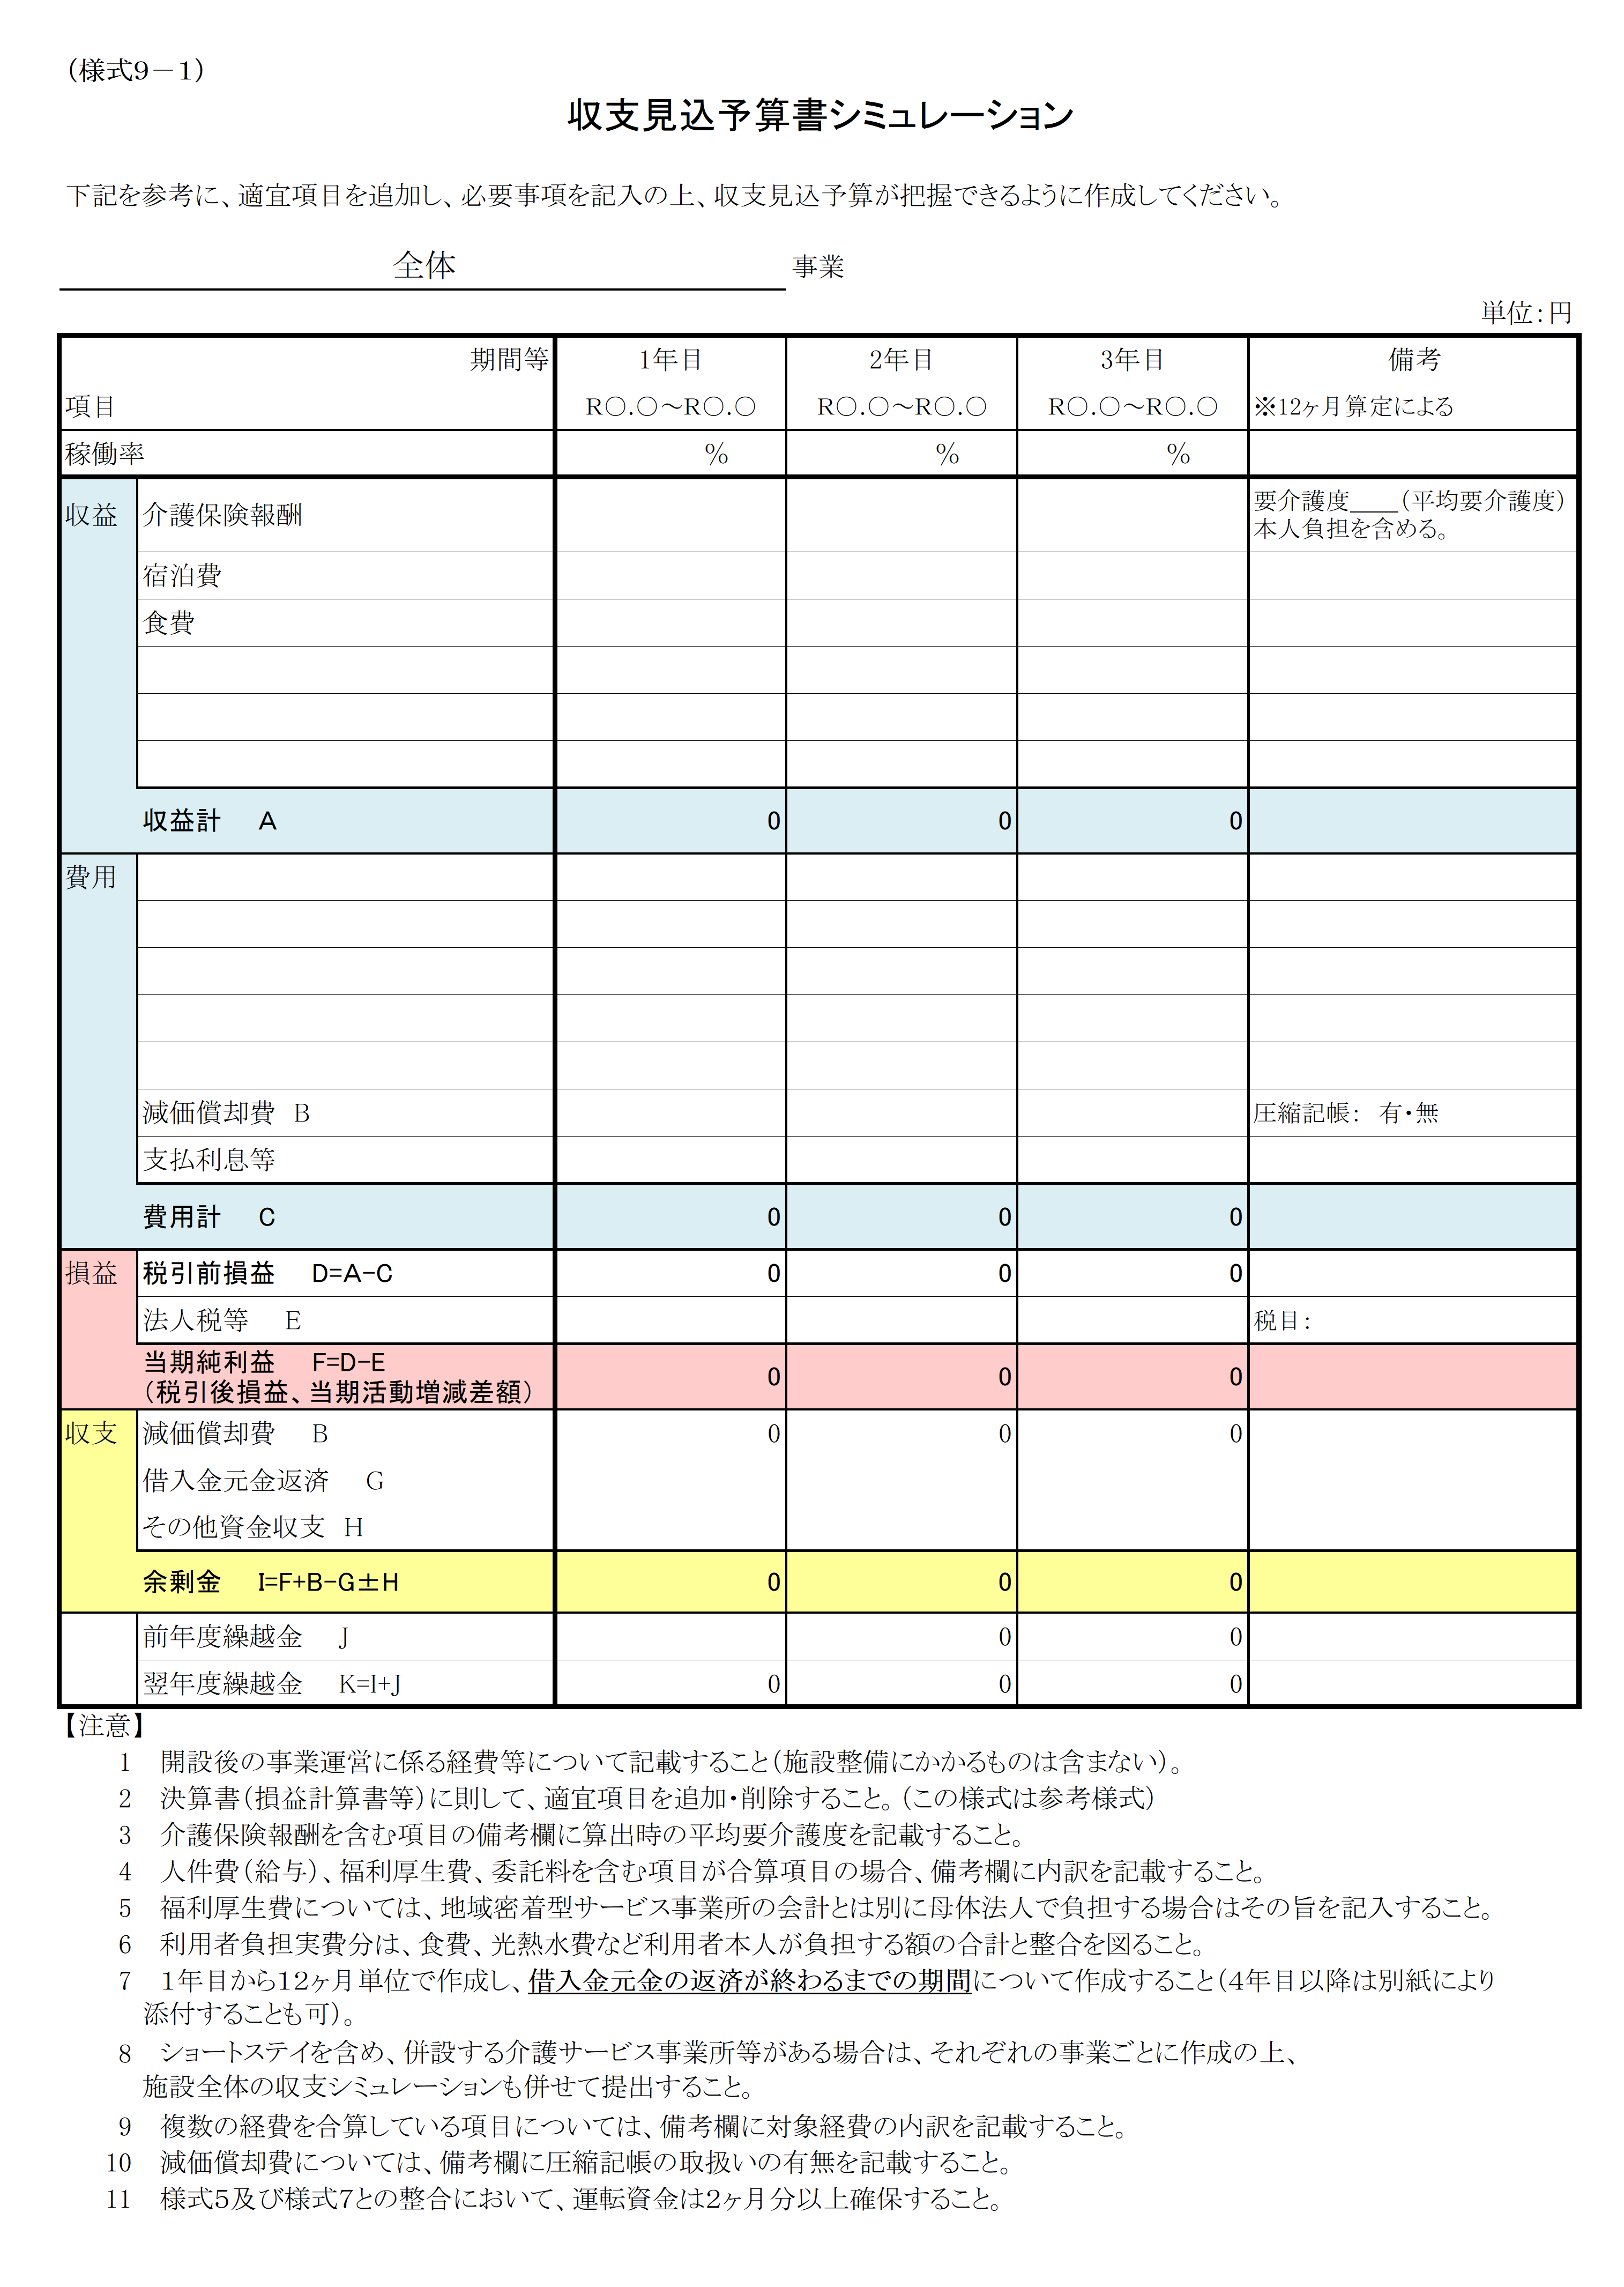

（様式９－２ 小規模多機能型居宅介護） ※様式は別のエクセルファイルをダウンロードしてください。
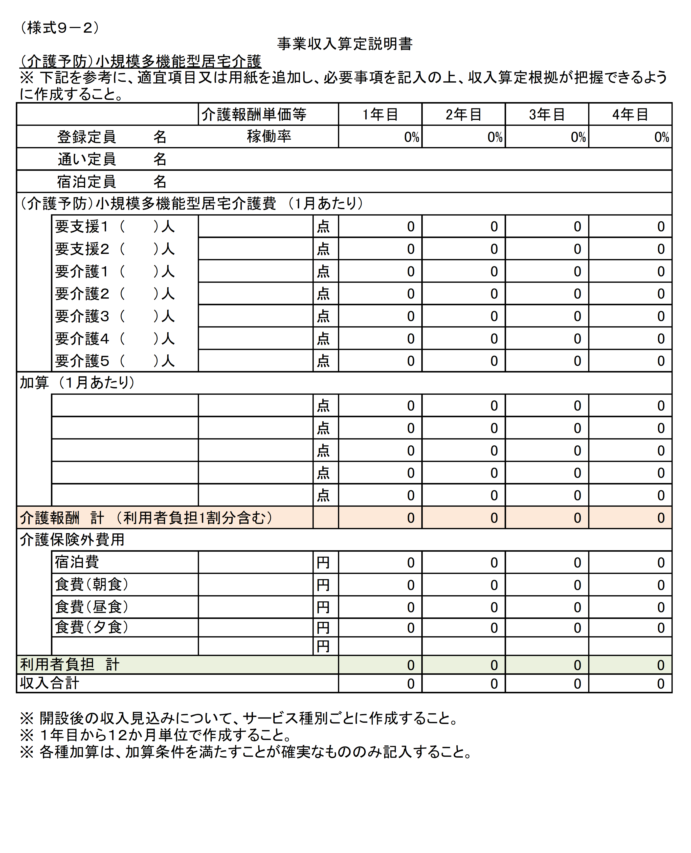

（様式９－２ 看護小規模多機能型居宅介護） ※様式は別のエクセルファイルをダウンロードしてください。
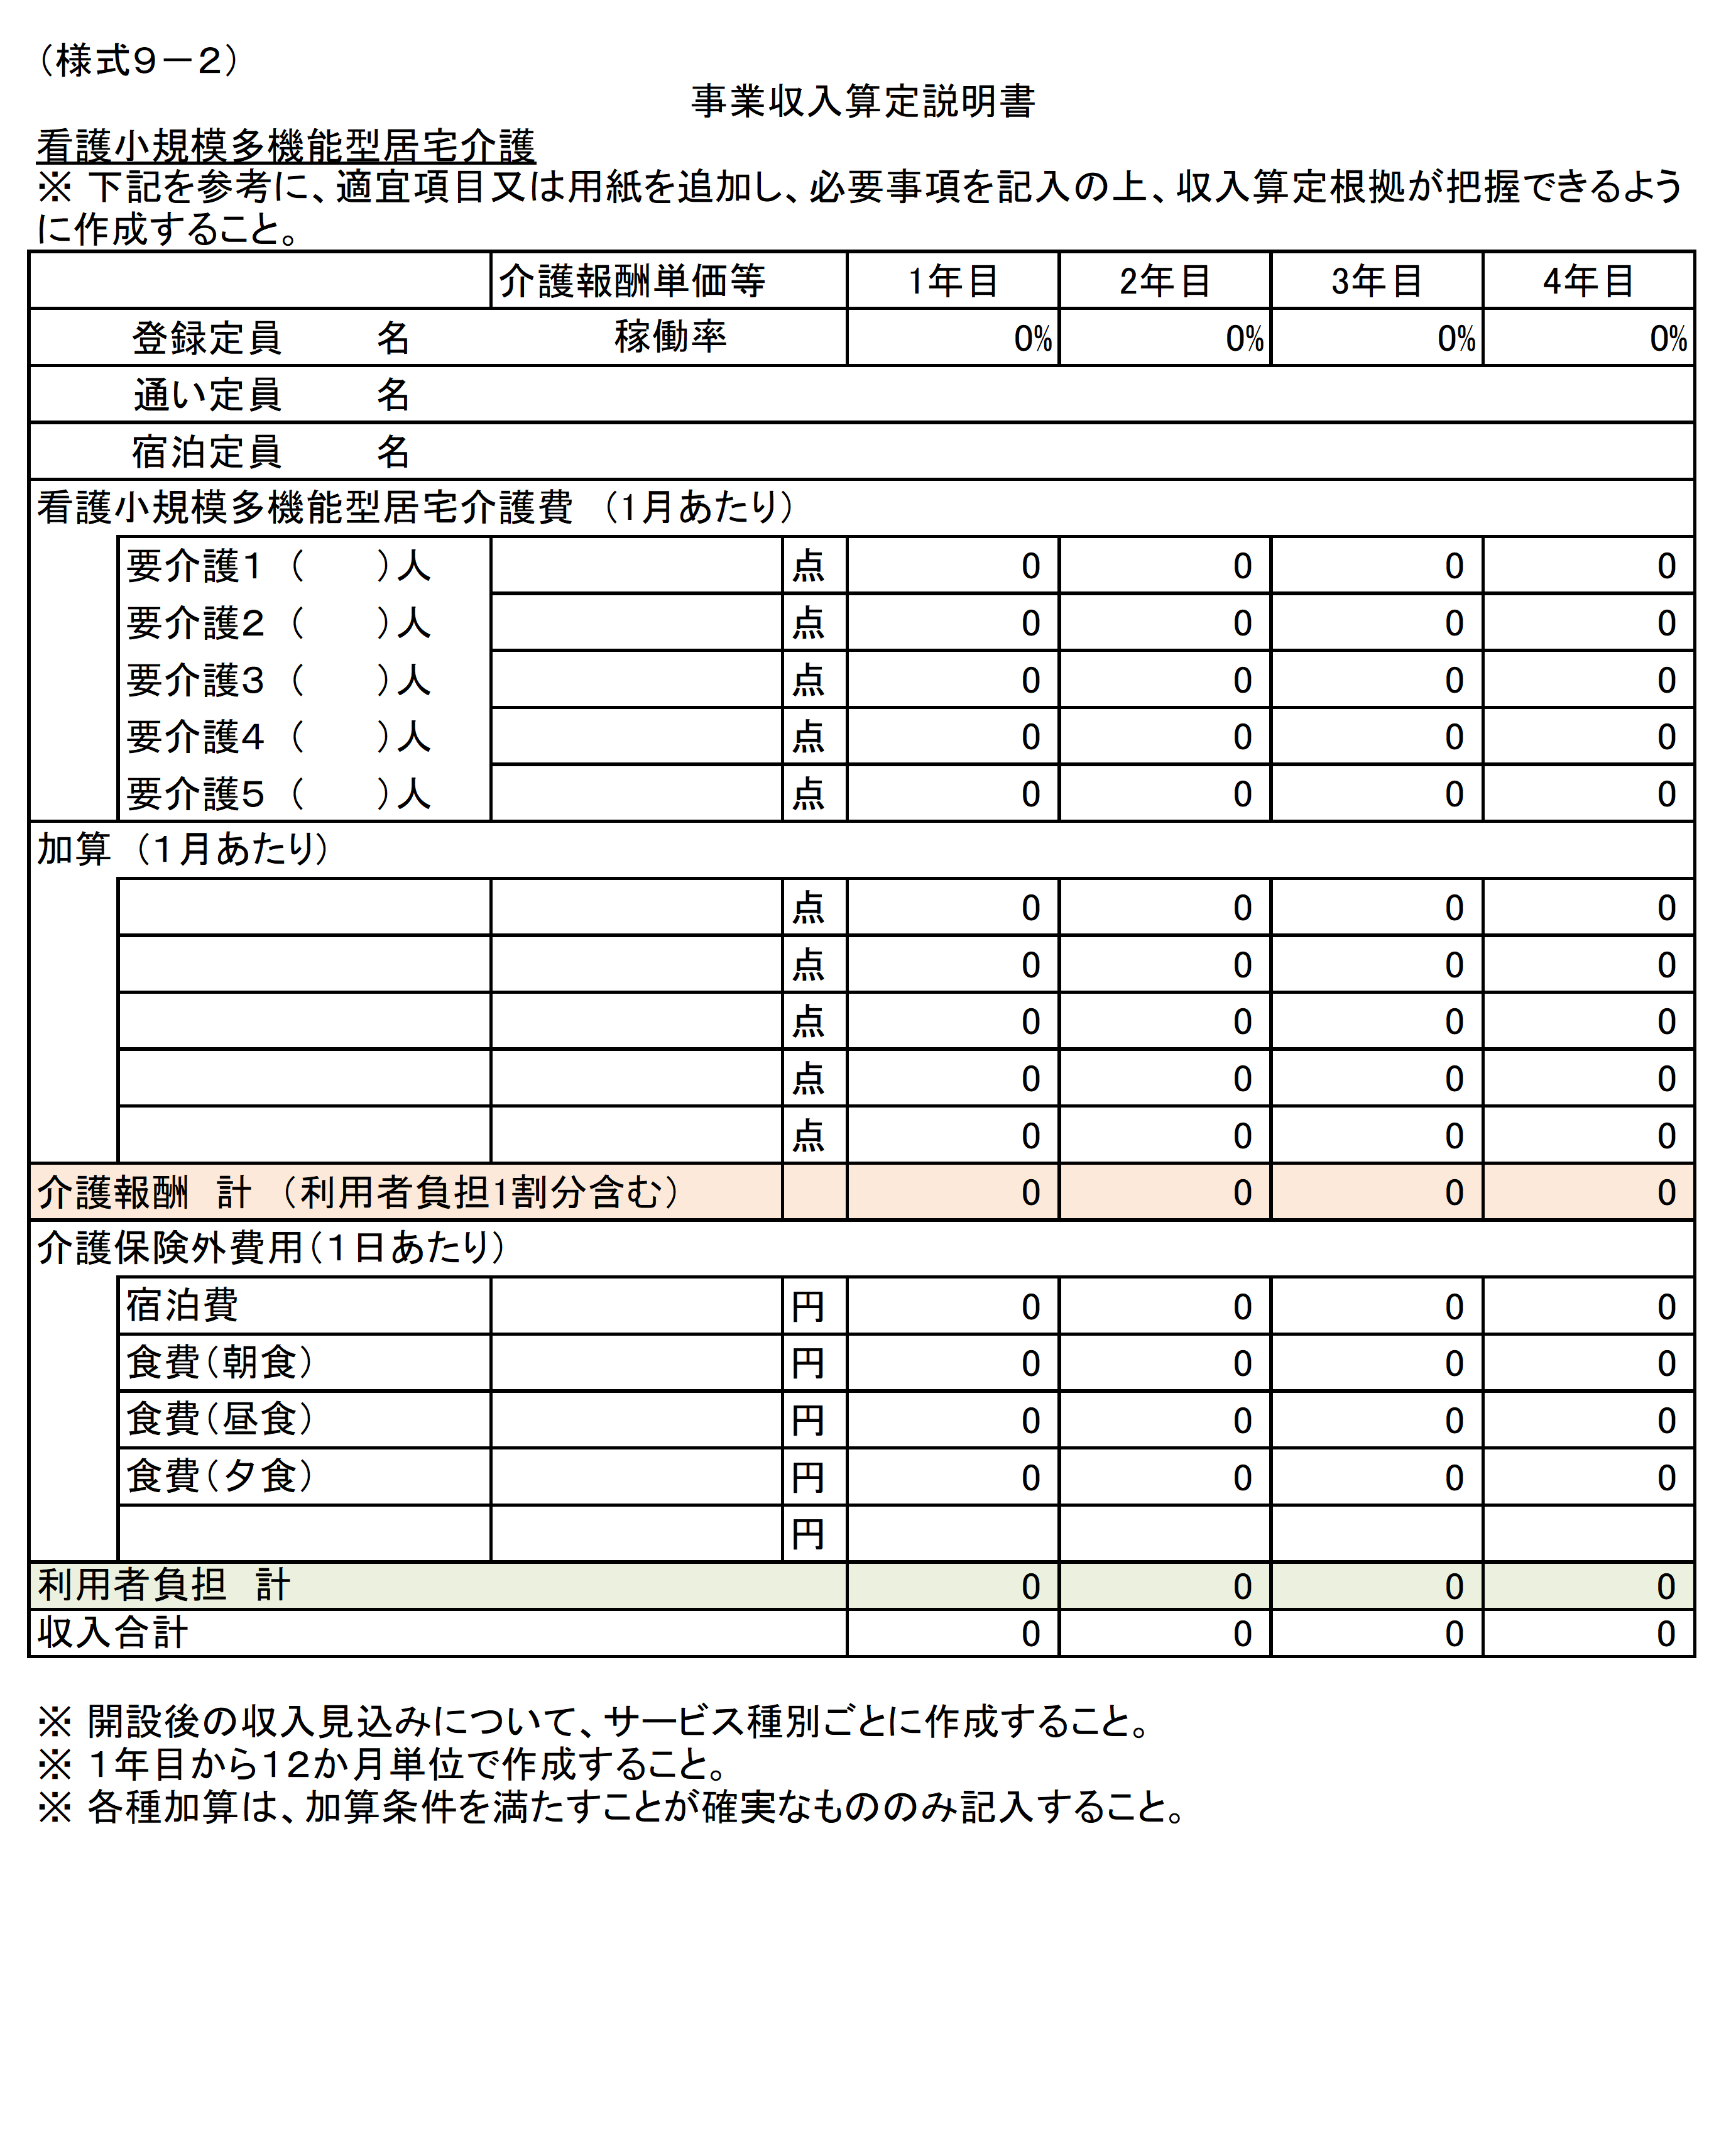
（様式９－３）

サービス利用者数見込書

１．事業の対象となる圏域とその認定者数
（ 年 月 日時点）
通常の事業の  実施地域（圏域） | １号被  保険者数 | 要支援認定者数 |  | 要介護認定者数
通常の事業の  実施地域（圏域） | １号被  保険者数 | １ | ２ | １ | ２ | ３ | ４ | ５
※本市ホームページ掲載の「介護保険事業等運営委員会」資料等参照。

２．通常の事業実施地域（圏域）における他の介護サービスの状況
上記「１．」により、当該事業の実施を予定している地域において開設している下記の地域密着型サービス事業所について、把握している状況を記載してください。（定期巡回・随時対応型訪問介護看護、夜間対応型訪問介護、認知症対応型通所介護、小規模多機能型居宅介護、看護小規模多機能型居宅介護）
サービス種類名 | 事業所名 | 開設年月 | 定員
※「介護サービス情報公表システム」等参照。
３．サービス利用者数見込み

（１）月別利用者見込み数（令和 年 月 ～ 令和 年 月）
年間見込総数（人） |  |  |  |  |  |  |  |  |  |  | 各月の利用者見込み数（人）
開設  初年度 |  |  |  |  |  |  |  |  |  |  | 月 |  |  |  | 月 |  |  | 月 |  |  |  | 月 |  |  | 月 |  |  |  | 月 |  |  |  | 月 |  |  | 月 |  |  |  | 月 |  |  |  | 月 |  |  | 月 |  |  |  | 月 |  |  |  | 月
※当該事業の「開設初年度」における各月の利用者数見込みを記載すること。 |  |  |  |  |  |  |  |  |  |  | 見込数
２年度目 |  |  |  |  |  |  |  |  |  |  | 月 |  |  |  | 月 |  |  | 月 |  |  |  | 月 |  |  | 月 |  |  |  | 月 |  |  |  | 月 |  |  | 月 |  |  |  | 月 |  |  |  | 月 |  |  | 月 |  |  |  | 月 |  |  |  | 月
※当該事業の「２年度目」における各月の利用者数見込みを記載すること。 |  |  |  |  |  |  |  |  |  |  | 見込数
※ 「各月の利用者見込み数」欄には登録者数を記載すること。

（２）利用者見込み数の考え方
①当該区域における需要予測 | 潜在的需要（年間見込総数）： 人
①当該区域における需要予測 | 見込み数の考え方
※「１．」の地域における潜在的な需要見込み数、及びその考え方について記載すること。

②開設初年度 | 見込み数の考え方
※「３．（１）」の開設初年度における利用者見込み数の考え方を記載すること。

③２年度目 | 見込み数の考え方
※「３．（１）」の開設２年度目における利用者見込み数の考え方を記載すること。

４．利用率向上の取り組み
利用率を向上させるために取り組むこと（開設前・開設後）
（様式１０）

利用料金表

宿泊費 | 円（日 額）
食費 | 朝食 円  昼食 円  夕食 円  （３食合計 円）
日常生活費・その他 | 円（月 額）
算出根拠及び特記事項
※ 実費徴収するものを除き、利用者から一律徴収する料金について該当する項目を記入してください。

（様式１１）
建設予定地計画書
所在地
敷地面積
建設用地の概要
１．建設用地の法規制等 ※下記項目について該当の有無にかかわらず、必ず様式１３を提出してください。
 | 都市計画区域 |  | □ 市街化区域 （用途地域： ）  □ 市街化調整区域
 | 開発許可・  建築許可等 |  | □ 不要  理由： □ 開発行為に該当しない  □ 都市計画法第29条第1項第 号該当  □ その他 （ ）  □ 必要  項目： □ 法第29条  □ 法第43条 （ 法第34条第 号該当 ）  ⇒法第34条第14号該当の場合：開発審査会付議基準 該当  □ その他 （ ）
 | 都市計画施設等 |  | □ なし  □ 近接  □ 区域内 （法第53条許可： □ 不要 □ 必要）
 | その他の法規制 |  | □無 □有 （例：農地転用、農振解除）様式１３で詳細を記入のこと。
 | ハザードマップ |  | 災害想定 □無 □有 （ ）
２．建設用地の確保方法・時期
 | 確保方法 | □ 法人所有 □ 購 入 □ 寄 付 □ 借 地
 | 確保時期 | 令和 年 月
(1)法人所有の場合
 | 現在の状況 | （登記上の地目： ）
(2)購入の場合
 | 契約の相手方
 | 現在の状況 | （登記上の地目： ）
 | 予定価格 | 円
(3)寄付の場合
 | 寄付の相手方
 | 現在の状況 | （登記上の地目： ）
 | 寄付までの経緯
(4)借地の場合
 | 土地所有者
 | 現在の状況 | （登記上の地目： ）
 | 契約期間 | 年
 | 賃借料 | 保証金 円 借地料 円／月
抵当権等の状況 |  | 有 ・ 無 （有無にかかわらず様式12を記載してください。）
※ 建設予定地を周囲４方向から撮影した写真を添付してください。

（様式１２）

建設予定地の抵当権設定状況一覧表
所在地 |  | 地 目 | 地積（㎡） | 所有者 | 抵当権の状況 | 抹消の方法 | 抹消の時期
１
２
３
４
５
６
７
８
９
10
※ 計画する土地について、１筆ごとに記入してください。また、「所有者」欄は土地の所有者を全員記入してください。
※ 事業の安定性、持続性を確保する観点から、抵当権の抹消方法及び時期については、明確に記入するとともに、可能な限り合意書等を添付してください。
（様式１３）
令和 年 月 日

（宛先）新潟市長

所在地
法人名
代表者職名・氏名

地域密着型サービス事業所整備に係る事前協議報告書

地域密着型サービス指定候補事業者の応募にあたり、関係機関と協議を行ったので、協議内容を報告します。

サービスの種類
建設予定地
協議先部局名
協議先担当者名 |  | 連絡先 ℡
協議した法人担当者名 |  | 連絡先 ℡

期日 | 協議内容 | 許認可に要する  時間及び見通し
※ 協議内容等については具体的に記入し、担当部局ごとに提出してください。（全ての関係機関と協議を行ってください。）
（様式１４－２） ※様式は別のエクセルファイルをダウンロードしてください。

（様式１５）オーナー型

事業計画書 （オーナー）

１．オーナーについて
法人名
代表者名（個人名）
担当者名
連絡先 | 住 所 | 〒
 | ＴＥＬ |  | ＦＡＸ
 | E-mail
２．事業計画等について
施設名
施設運営法人名
開設予定地
スケジュール | １ 着 工 令和 年 月 日  ２ 竣 工 令和 年 月 日
資金計画 | １ 総事業費 千円  用地費 千円  建設費（設計、設備費等を含む） 千円  その他 千円  ２ 資金計画  （１） 自己資金 千円  （２） 借入金 千円  （３） 補助金等 千円  （１）＋（２）＋（３） 合 計 千円  ３ 資金計画内訳  （１） 資金計画書 様式１６  （２） 借入金の内訳 様式１７
事業実施理由
（別紙でも可）

３．注意事項（必ずお読みいただき、チェックを入れてください。）
補助金の交付を受けて整備した施設や設備を処分（補助金の目的に反して使用し、譲渡し、交換し、貸し付け、担保に供し、又は取り壊すこと等をいいます。）するにあたっては制限がかかります。財産の処分を行うには、事前の申請により承認を得ることが必要となり、処分の内容によっては補助金額の一部返還を要する場合があります。

上記注意事項を確認しましたか。 | □ 確認した。

（様式１６）オーナー型

資金計画書

１．建築の形態（単独／併設・合築の状況）
 | 延床面積（㎡） | 割合（％）
認知症対応型共同生活介護 | ㎡ | ％
その他合築施設（種類： ） | ㎡ | ％
計 | ㎡ | ％
※共有部分の算定にあたっては、専有床面積の総和に対する当該専有床面積の割合により按分すること。

２．設置に係る総事業費（その他合築のない場合は「総事業費」欄のみを記入）
（１）事業費内訳（下記を参考に、必要事項を記載し、事業費内訳が把握できるように作成してください。）
（単位：千円）
項 目 |  | 総事業費 | うち当該地域密着型サービス事業費（他施設と合築の場合） | 備 考
土地取得関係費
内 訳 | 土地購入費
内 訳 | 土地権利費（敷金等）
内 訳 | その他
建物建設関係費
内 訳 | 建築工事費（＊）
内 訳 | 設計費
内 訳 | 外構工事費
内 訳 | 造成工事費
内 訳 | その他
その他
内 訳
計
※ 項目及び記入欄が足りない場合は、適宜追加してください。
※（＊）印がついた項目は、施設整備補助金の対象です。

（２）財源内訳（下記を参考に、必要事項を記載し、財源内訳が把握できるように作成してください。）
（単位：千円）
項 目 |  | 総事業費 | うち地域密着型サービス  事業費（他施設と合築の場合） | 備 考
自己資金
内訳 | 法人預金
内訳 | その他（ ）
補助金
借入金（様式17のとおり）
その他
内 訳 | 寄付金
内 訳 | 出資金
内 訳 | その他（ ）
財源内訳計
※ 項目及び記入欄が足りない場合は、適宜追加してください。
（様式１７）オーナー型

借入金の借入先

借入先 | 借入金額（単位：千円） | 資金使途及び貸付条件（利率、期間等）
合計 | 千円

※ 添付書類
１．融資証明書又は融資確約証明書等の写し
２．借入先ごとの借入金の償還（返済）計画書

（様式１８ 収支見込予算書シミュレーション）※様式は別のエクセルファイルをダウンロードしてください。

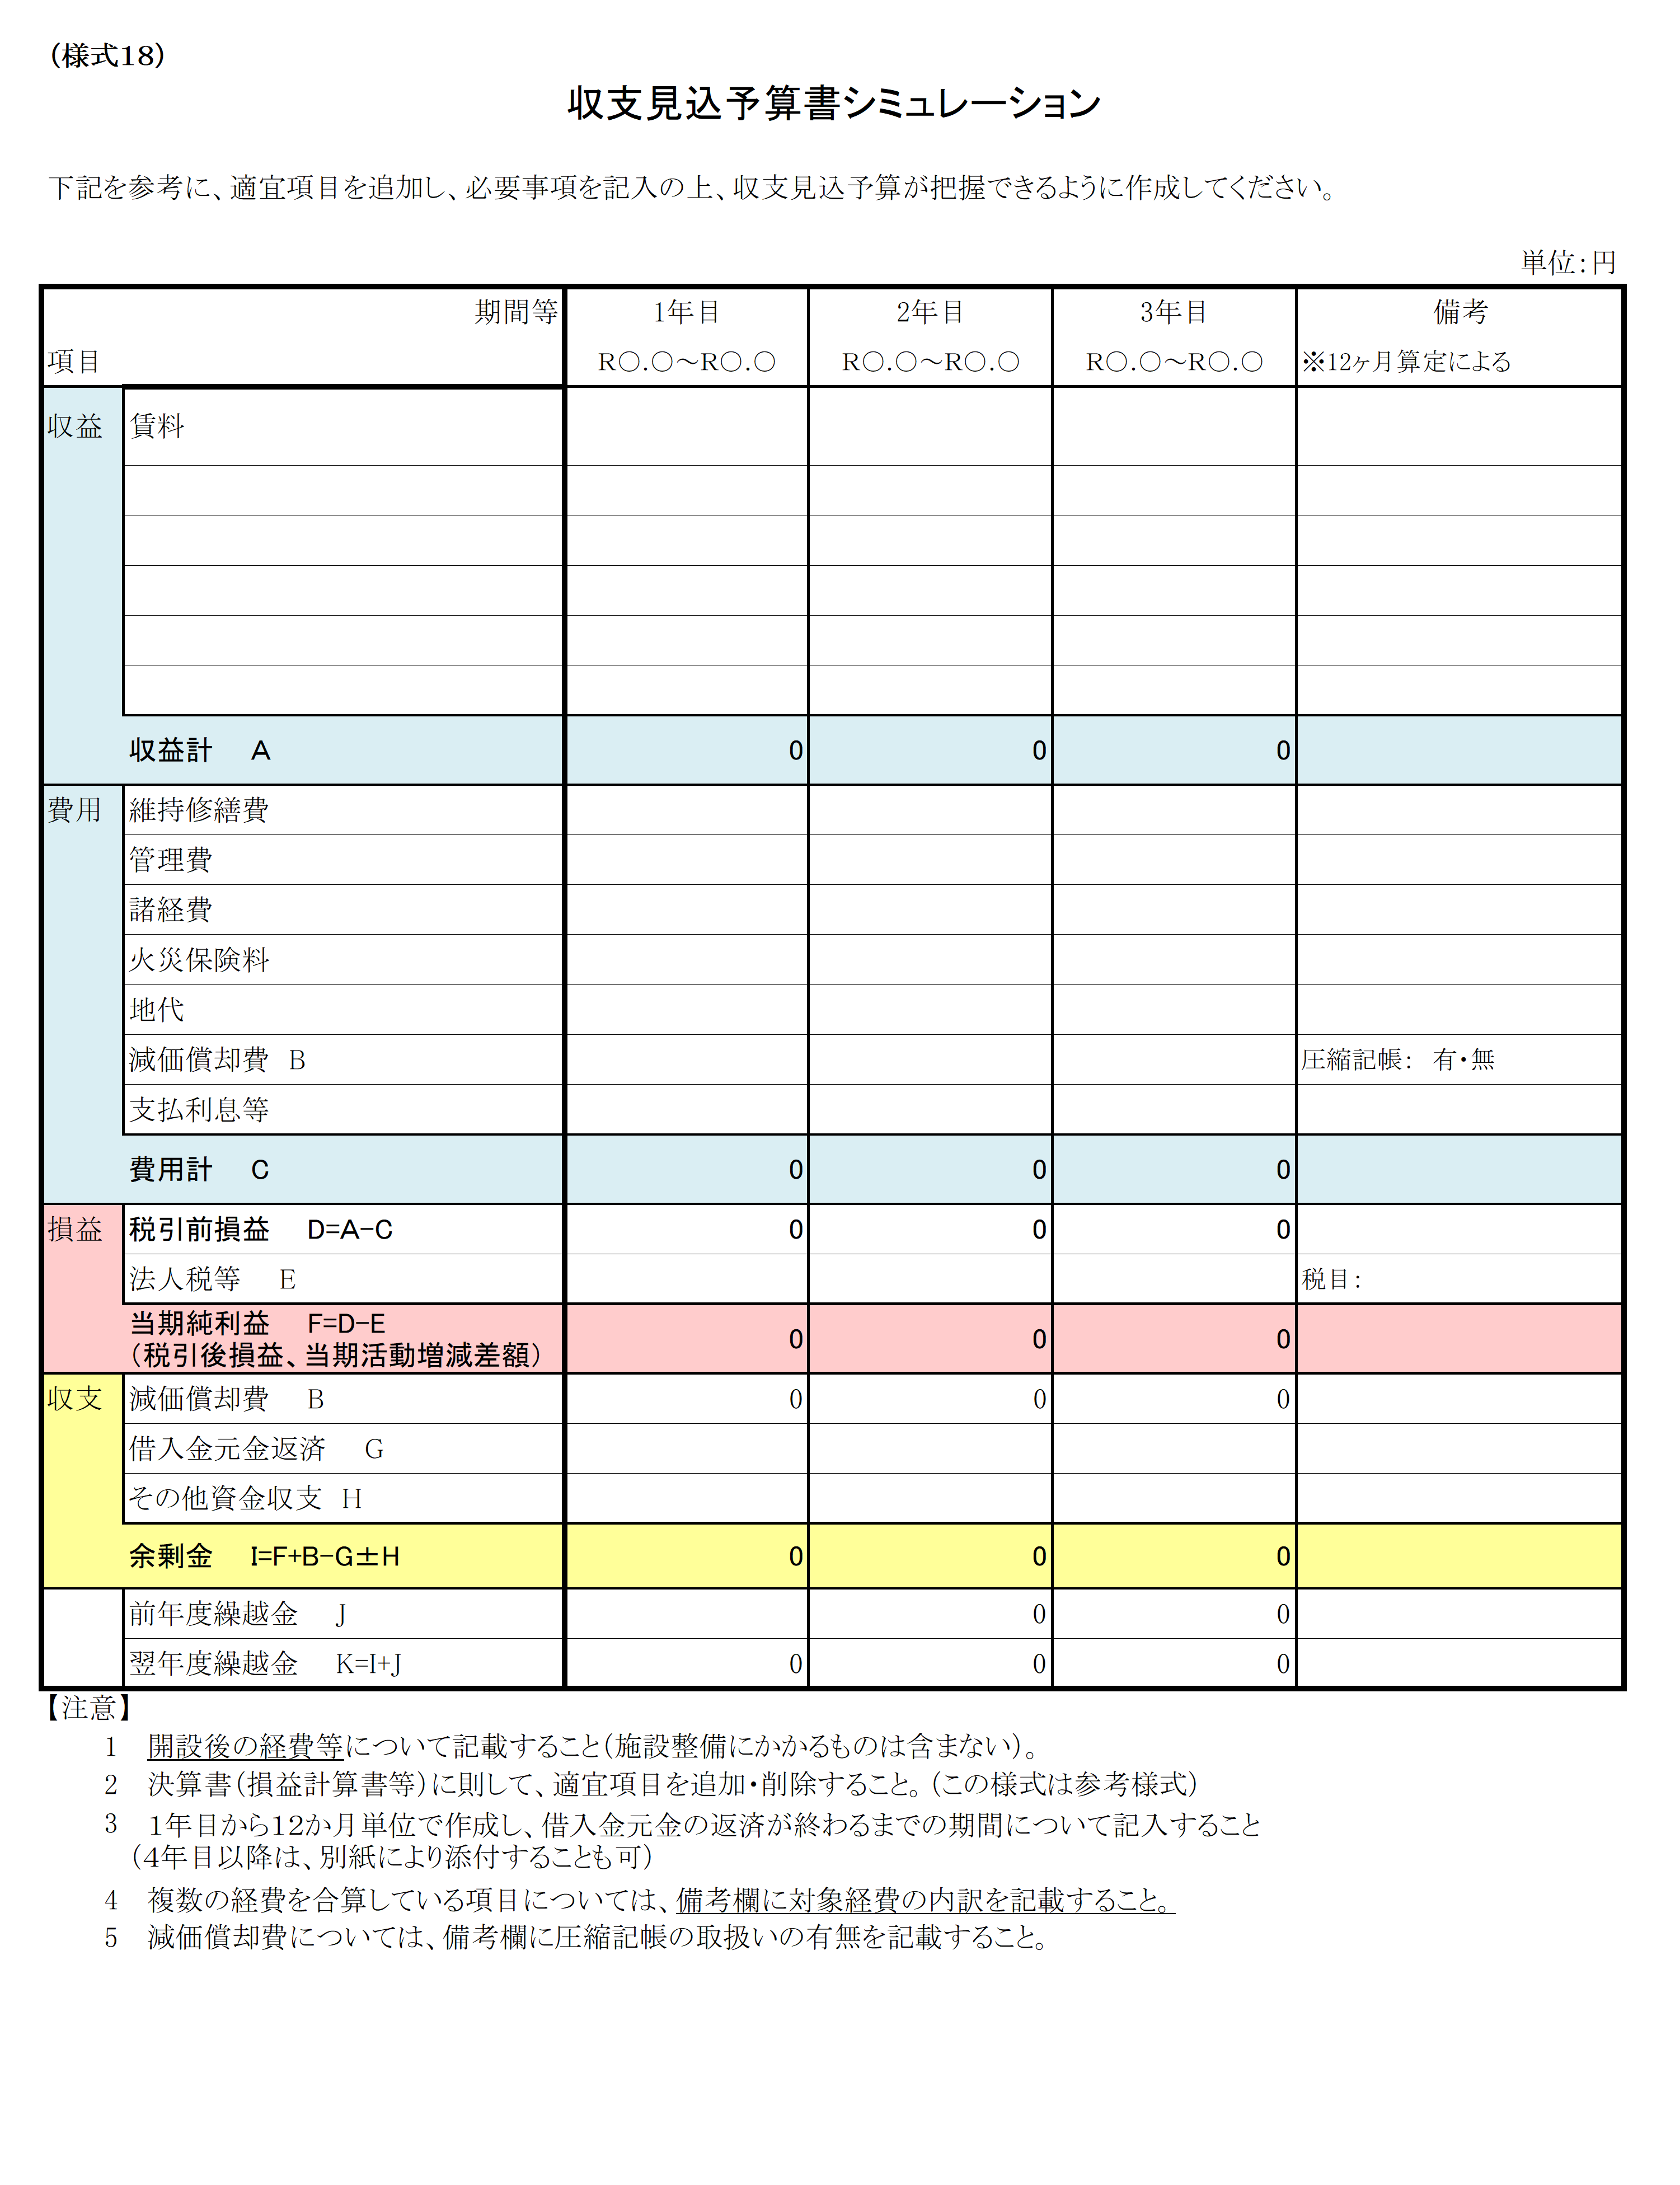

（様式１９）オーナー型

暴力団等の排除に関する誓約書兼同意書

令和 年 月 日

（宛先）新潟市長

所在地
法人名
代表者職名・氏名

私（当法人・当団体）は、令和４年度地域密着型サービス公募申込にあたり、新潟市暴力団排除条例の主旨に基づき、下記の事項について誓約します。

記

１ 私（当法人・当団体）は次のいずれにも該当しません。
(1) 暴力団（新潟市暴力団排除条例（平成24年新潟市条例第61号）第２条第２号に規定する暴力団をいう。以下同じ。）
(2) 暴力団員（新潟市暴力団排除条例第２条第３号に規定する暴力団員をいう。以下同じ。）
(3) 役員等（法人である場合は役員又は支店若しくは営業所の代表者その他これらと同等の責任を有する者をいい、法人以外の団体である場合は代表者、理事その他これらと同等の責任を有する者をいう。）が暴力団員であるもの
(4) 暴力団又は暴力団員が経営に実質的に関与しているもの
(5) 自己、その属する法人その他の団体若しくは第三者の不正の利益を図る目的又は第三者に損害を加える目的をもって、暴力団又は暴力団員を利用しているもの
(6) 暴力団又は暴力団員に対して資金を提供し、又は便宜を供与するなど直接的又は積極的に暴力団の維持運営に協力し、又は関与しているもの
(7) その他暴力団又は暴力団員と社会的に非難されるべき関係を有するもの

２ 新潟市暴力団排除条例の主旨に基づき名簿（様式２別紙）を提出します。名簿に記載されたすべての者は、暴力団員等であるか否かの確認のため、新潟県警察本部に対してこの名簿による照会が行われる場合があることに同意しております。なお、名簿記載内容は事実と相違ありません。

役員等名簿
－９－
役職名・呼称 | 生年月日 | 性別 | フリガナ  住 所
フリガナ  氏 名 | 他法人の理事等状況 | 性別 | フリガナ  住 所
フリガナ  氏 名 | 他法人の理事等状況 | 性別 | TEL FAX
 |  | 男・女
 | 有・無  （ ） | 男・女
 | 有・無  （ ） | 男・女 | TEL FAX
 |  | 男・女
 | 有・無  （ ） | 男・女
 | 有・無  （ ） | 男・女 | TEL FAX
 |  | 男・女
 | 有・無  （ ） | 男・女
 | 有・無  （ ） | 男・女 | TEL FAX
 |  | 男・女
 | 有・無  （ ） | 男・女
 | 有・無  （ ） | 男・女 | TEL FAX
 |  | 男・女
 | 有・無  （ ） | 男・女
 | 有・無  （ ） | 男・女 | TEL FAX
 |  | 男・女
 | 有・無  （ ） | 男・女
 | 有・無  （ ） | 男・女 | TEL FAX
 |  | 男・女
 | 有・無  （ ） | 男・女
 | 有・無  （ ） | 男・女 | TEL FAX
 |  | 男・女
 | 有・無  （ ） | 男・女
 | 有・無  （ ） | 男・女 | TEL FAX
（様式１９ 別紙）オーナー型

※ 当該法人の理事、役員（業務を執行する社員、取締役、執行役又はこれらに準ずる者をいい、相談役、顧問その他いかなる名称を有する者であるかを問わず、法人に対し業務を執行する社員、取締役、執行役又はこれらに準ずる者と同等の支配力を有するものと認められる者を含む。）等について記入してください。
※ 他法人の理事、役員等を兼務している場合は、他法人の理事等状況の「有」に○印を付し、（ ）に他法人名及び役職名を記入してください。
※ 上記に記載された個人情報については、本公募審査用務及び暴力団員等の該当性の確認にのみ使用し、その他の目的には一切使用しません。また、その取扱いについては、新潟市個人情報保護条例を遵守し、適正に管理いたします。

（付表１）

開設に伴う地域住民説明会の経緯について

地元説明会の状況（記入欄が足りない場合は、適宜追加してください。）

説明日時 | 相手方  （出席人数） | 説明内容及び質疑応答（意見、要望等）
※建設予定地の隣接地権者をはじめ、町内会又は自治会（以下「自治会等」という。）及び建設予定地の自治会等に隣接する自治会等を対象に説明会を行い、可能な限り同意書及び説明会の議事録などを添付してください。
※参 考
付表１について
「建設予定地の自治会等に隣接する自治会等」とは、次のような形態が想定される。
＜例示１＞
Ａ自治会に事業所の建設を予定している場合は、Ａ・Ｂ・Ｃ・Ｄ・Ｅ・Ｆ自治会を対象に説明会を行うことになります。

＜例示２＞
Ａ自治会に事業所の建設を予定している場合、Ａ・Ｂ・Ｃ・Ｄ・Ｅ・Ｆ自治会を対象に説明会を行うことになります（道路及び河川などで隔てられている場合も、隣接とみなします）。

Ｂ自治会
Ｆ自治会

Ａ自治会
●
Ｅ自治会
Ｄ自治会
Ｃ自治会
道 路
川
事業所建設予定地

